Протокол № 10-ОСЧ/П/14
годового Общего собрания членов
Некоммерческого партнерства
«Балтийское объединение проектировщиков»
Дата проведения собрания: 11 ноября 2014 года
Место проведения собрания: 191123 г. Санкт-Петербург, ул. Захарьевская, 18, в здании клуба Военного института (инженерно-технического) ВА МТО.
Время начала регистрации членов Некоммерческого партнерства «Балтийское объединение проектировщиков»: 09 ч. 00 мин.
Время окончания регистрации членов Некоммерческого партнерства «Балтийское объединение проектировщиков»: 11ч. 00 мин.
Открытие собрания: 11 ч. 15 мин.
Собрание закрыто: 14 ч. 15 мин.
На годовом Общем собрании членов Некоммерческого партнерства «Балтийское объединение проектировщиков» (далее также – «Общее собрание») осуществляется видеосъемка.
Порядок созыва и проведения Общего собрания членов Некоммерческого партнерства «Балтийское объединение проектировщиков» (далее также – «Партнерство») установлен действующим Регламентом созыва и проведения Общего собрания членов Некоммерческого партнерства «Балтийское объединение проектировщиков» (далее – «Регламент»).
В соответствии с пунктом 10.14 Регламента, первое слово взял Председательствующий на Общем собрании членов Партнерства (далее - «Председательствующий») - Председатель Совета Некоммерческого партнерства «Балтийское объединение проектировщиков» (далее – «Совет партнерства») Мороз Антон Михайлович. Председательствующий представил Общему собранию членов Партнерства Секретаря Общего собрания – члена Совета партнерства Любимова Михаила Валерьевича.
Председательствующий довел до сведения собравшихся, что данное собрание созвано на основании решения Совета партнерства от 14 октября 2014 года (Протокол № 585-СП/П/14) и является годовым Общим собранием членов Партнерства.
Регистрация лиц, принимающих участие в Общем собрании осуществляется Регистрационной комиссией Общего собрания (далее – «Регистрационная комиссия») в составе Председателя Регистрационной комиссии Общего собрания Рутуля Сергея Анатольевича, Секретаря Регистрационной комиссии Общего собрания Наседкиной Марии Алексеевны, членов Регистрационной комиссии Общего собрания в количестве 7 (семи) человек, сформированной и утвержденной решением Совета партнерства от 14 октября 2014 года (Протокол № 585-СП/П/14)
Подсчет голосов при голосовании осуществляется Счетной комиссией Общего собрания (далее – «Счетная комиссия») в составе Председателя Счетной комиссии Общего собрания Бондаренко Игоря Александровича, Секретаря Счетной комиссии Общего собрания Ковалюк Ольги Юрьевны, членов Счетной комиссии Общего собрания в количестве 7 (семи) человек, сформированной и утвержденной решением Совета партнерства от 14 октября 2014 года (Протокол № 585-СП/П/14).
Далее Председательствующий представил членам Партнерства и иным присутствующим Президиум Общего собрания:
- Президента Некоммерческого партнерства «Балтийское объединение проектировщиков» Вихрова Александра Николаевича;
- Президента Некоммерческого партнерства «Балтийский строительный комплекс» Чмырева Владимира Анатольевича;
- Директора Некоммерческого партнерства «Балтийское объединение проектировщиков» Быкова Владимира Леонидовича;
- Члена Совета Некоммерческого партнерства «Балтийское объединение проектировщиков» Загускина Никиту Николаевича;
- Члена Совета Некоммерческого партнерства «Балтийское объединение проектировщиков» Любимова Михаила Валерьевича;
- Перового заместителя директора «Балтийское объединение проектировщиков» Серова Владимира Александровича.
Председательствующий напомнил присутствующим, что в соответствии с п. 9.4. Регламента в Президиуме председательствует Президент партнерства, который совместно с Председательствующим ведет Общее собрание.

Далее Председательствующий предоставил слово Председателю Регистрационной комиссии, который довел до сведения собравшихся информацию об итогах регистрации членов Партнерства и иных лиц, принимающих участие в Общем собрании.
Далее Председатель Регистрационной комиссии Общего собрания членов Партнерства доложил, что решением Совета партнерства от 14 октября 2014 года (Протокол № 585-СП/П/14) был утвержден список из 693 (шестисот девяносто трех) членов, имеющих право голосовать на годовом Общем собрании членов Партнерства, однако решениями Совета партнерства «Балтийское объединение проектировщиков» от 15 октября 2014 года (Протокол № 587-СП/П/14), от 28 октября 2014 года (Протокол № 591-СП/П/14), от 06 ноября 2014 года (Протокол № 596-СП/П/14) было прекращено членство 6 (шести) организаций, в связи с представлением заявления о добровольном прекращении членства, а также решением Совета партнерства от 07 ноября 2014 года (Протокол № 597-СП/П/14) из состава членов Партнерства была исключена 01 (одна) организация, в связи с отсутствием Свидетельства о допуске хотя бы к одному виду работ, которые оказывают влияние на безопасность объектов капитального строительства.
Согласно Протоколу регистрации членов Некоммерческого партнерства «Балтийское объединение проектировщиков» и иных лиц, принимающих участие в Общем собрании членов Партнерства №10-Р-ОСЧ/П/14, на момент окончания регистрации для участия в Общем собрании членов Партнерства зарегистрировались представители от 516 (пятьсот шестнадцати) членов Некоммерческого партнерства «Балтийское объединение проектировщиков» из 686 (шестисот восьмидесяти шести) членов Партнерства, имеющих право голосовать на годовом Общем собрании членов Некоммерческого партнерства «Балтийское объединение проектировщиков».

Также на годовом Общем собрании членов Партнерства присутствуют члены Совета партнерства, работники Некоммерческого партнерства «Балтийское объединение проектировщиков».
На основании изложенного и в соответствии с п. 7.4. Устава Партнерства Председатель Регистрационной комиссии доложил Общему собранию, что кворум, необходимый для проведения Общего собрания имеется.
Председательствующий объявил Общее собрание открытым.
Председательствующий огласил присутствующим повестку дня Общего собрания:

1) Об утверждении отчета постоянно действующего коллегиального органа управления саморегулируемой организации – Совета Некоммерческого партнерства «Балтийское объединение проектировщиков» за 2014 год.
2) Об утверждении отчета исполнительного органа саморегулируемой организации – Директора Некоммерческого партнерства «Балтийское объединение проектировщиков» за 2014 год.
3) Об утверждении изменений в Смету саморегулируемой организации Некоммерческое партнерство «Балтийское объединение проектировщиков» за 2013 год, а также об утверждении годовой бухгалтерской отчетности за 2013 год.
4) Об утверждении Сметы саморегулируемой организации Некоммерческое партнерство «Балтийское объединение проектировщиков» на 2015 год и подтверждении размеров регулярных членских взносов для членов Некоммерческого партнерства «Балтийское объединение проектировщиков» на 2015 год.
5) Об исключении юридических лиц и (или) индивидуальных предпринимателей из состава членов Некоммерческого партнерства «Балтийское объединение проектировщиков» за неоднократную неуплату членских взносов.

Далее Председательствующий напомнил участникам Общего собрания порядок созыва и проведения Общего собрания, порядок обсуждения вопросов повестки дня и порядок голосования, установленный действующим Регламентом.
Повестка дня Общего собрания членов Партнерства в соответствии с Регламентом утверждена Советом партнерства. Уведомления членам Партнерства о проведении Общего собрания, содержащие, в том числе и утвержденную повестку, были разосланы своевременно. Информация и материалы, подлежащие рассмотрению на Общем собрании, были размещены на официальном сайте Партнерства в порядке, установленном Регламентом. В установленном Регламентом порядке и в предусмотренный срок предложений о внесении изменений в предложенную повестку дня Общего собрания от членов Партнерства не поступило.
Выступающий напомнил присутствующим, что обсуждение Общим собранием вопросов повестки дня осуществляется в порядке, установленном Регламентом, начинается с заслушивания заявленных докладчиков по соответствующим вопросам, а именно:
Регламентом установлен следующий порядок выступлений, обсуждения вопросов и отдыха:
- основные доклады по вопросам повестки дня - до 20 минут;
- содоклады - до 10 минут;
- ответы на вопросы - до 5 минут;
Затем Председательствующий доложил, что в процессе выступления докладчика по вопросу, вынесенному на повестку дня Общего собрания, представители членов Партнерства, наделенные правом голосовать по вопросам повестки дня на основании соответствующей доверенности, либо лично лица исполняющие функции исполнительного органа организации вправе подать через Секретаря Общего собрания в письменном виде вопросы докладчикам и в Президиум по обсуждаемому вопросу повестки дня до окончания выступления докладчика.
Также в ходе рассмотрения вопросов повестки дня все желающие могут подать через Секретаря Общего собрания заявку с указанием вопроса не связанного с обсуждаемой повесткой дня, адресованной органам и должностным лицам Партнерства. Рассмотрение таких вопросов осуществляется Президиумом Общего собрания после окончания обсуждения вопросов повестки дня до окончания работы Счетной комиссии.
Далее Председательствующий довел до сведения участников Общего собрания, что в соответствии с п. 3.2.6. Регламента, Совет партнерства принял решение голосовать по всем вопросам повестки дня простым голосованием (поднятием руки).
Для удобства подсчета голосов, при регистрации лиц участвующих в общем собрании членов Партнерства, представителям членов Партнерства, наделенным правом голосовать по вопросам повестки дня, были выданы карточки для голосования синего цвета (далее – карточки для голосования). Голосование будет проводиться путем поднятия карточки для голосования.
После чего Председательствующий предложил начать работу Общего собрания членов Партнерства.

Приступили к заслушиванию докладчиков по вопросам повестки дня.

СЛУШАЛИ:
1. Об утверждении отчета постоянно действующего коллегиального органа управления саморегулируемой организации – Совета Некоммерческого партнерства «Балтийское объединение проектировщиков» за 2014 год.
По данному вопросу выступил Председатель Совета Некоммерческого партнерства «Балтийское объединение проектировщиков» Мороз Антон Михайлович, который напомнил собравшимся о том, что в соответствии с п.6 ч.3 ст.16 Федерального закона от 01 декабря 2007 года № 315-ФЗ «О саморегулируемых организациях», вопрос об утверждении отчёта постоянно действующего коллегиального органа управления саморегулируемой организации отнесен к исключительной компетенции Общего собрания членов Партнерства.
Выступающий сообщил Общему собранию информацию о работе проделанной Советом партнерства в 2014 году, представил отчёт Совета Некоммерческого партнерства «Балтийское объединение проектировщиков» за 2014 год (Приложение №1 к настоящему Протоколу) и предложил Общему собранию обсудить и утвердить его.
Возражений от Общего собрания против утверждения отчёта о работе Совета Некоммерческого партнерства «Балтийское объединение проектировщиков» за 2014 год не последовало.
Председательствующий предложил членам Партнерства голосовать по первому вопросу повестки дня Общего собрания.
Приступили к голосованию.

ГОЛОСОВАЛИ: «ЗА» - 501. «ПРОТИВ» - 1. «ВОЗДЕРЖАЛИСЬ» - 0.

ПОСТАНОВИЛИ:
1) Утвердить отчет постоянно действующего коллегиального органа управления саморегулируемой организации - Совета Некоммерческого партнерства «Балтийское объединение проектировщиков» за 2014 год (Приложение № 1 к протоколу годового Общего собрания членов Партнерства).
2) Поручить Директору Партнерства разместить решение об утверждении отчета постоянно действующего коллегиального органа управления саморегулируемой организации - Совета Некоммерческого партнерства «Балтийское объединение проектировщиков» за 2014 год, а также текст отчета на официальном сайте Некоммерческого партнерства «Балтийское объединение проектировщиков» не позднее трех дней со дня принятия настоящего решения.

СЛУШАЛИ:
2. Об утверждении отчета исполнительного органа саморегулируемой организации – Директора Некоммерческого партнерства «Балтийское объединение проектировщиков» за 2014 год.
По данному вопросу выступил Директор Некоммерческого партнерства «Балтийское объединение проектировщиков» Быков Владимир Леонидович, который напомнил собравшимся о том, что в соответствии с п.6 ч.3 ст.16 Федерального закона от 01 декабря 2007 года № 315-ФЗ «О саморегулируемых организациях» вопрос об утверждении отчёта исполнительного органа саморегулируемой организации отнесен к исключительной компетенции Общего собрания.
Директор Некоммерческого партнерства «Балтийское объединение проектировщиков» доложил Общему собранию информацию о работе проделанной Партнерством в 2014 году.
После окончания оглашения отчёта о работе исполнительного органа Партнерства Председательствующий предложил Общему собранию обсудить представленный отчёт Директора партнерства (Приложение № 2 к настоящему Протоколу) и утвердить его.
Председательствующий предложил членам Партнерства голосовать по второму вопросу повестки дня Общего собрания.
Приступили к голосованию.

ГОЛОСОВАЛИ: «ЗА» - 489. «ПРОТИВ» - 0. «ВОЗДЕРЖАЛИСЬ» - 0.

ПОСТАНОВИЛИ:
1) Утвердить отчет исполнительного органа саморегулируемой организации - Директора Некоммерческого партнерства «Балтийское объединение проектировщиков» за 2014 год (Приложение № 2 к Протоколу годового Общего собрания членов Партнерства).
2) Поручить Директору Партнерства разместить решение об утверждении отчета исполнительного органа саморегулируемой организации - Директора Некоммерческого партнерства «Балтийское объединение проектировщиков» за 2014 год, а также текст отчета на официальном сайте Некоммерческого партнерства «Балтийское объединение проектировщиков» не позднее трех дней с момента принятия настоящего решения.

СЛУШАЛИ:
3. Об утверждении изменений в Смету саморегулируемой организации Некоммерческое партнерство «Балтийское объединение проектировщиков» за 2013 год, а также об утверждении годовой бухгалтерской отчетности за 2013 год.
По данному вопросу выступил заместитель директора Партнерства Косткин Андрей Александрович, который напомнил о том, что в соответствии с п.7 ч.3 ст.16 Федерального закона Российской Федерации от 01 декабря 2007 года № 315-ФЗ «О саморегулируемых организациях» вопрос об утверждении сметы саморегулируемой организации, внесении в нее изменений, отнесен к исключительной компетенции Общего собрания членов Партнерства.
Выступающий сообщил, что в связи с неисполнением членами Партнерства обязанности по оплате ежегодных членских взносов, возникла необходимость скорректировать смету Партнерства за 2013 год в сторону уменьшения, и предложил ознакомиться с изменениями в смету саморегулируемой организации Некоммерческое партнерство «Балтийское объединение проектировщиков» на 2013 год (Приложение № 3 к настоящему протоколу).
Далее выступающий ознакомил присутствующих с информацией, содержащейся в годовом бухгалтерском балансе саморегулируемой организации Некоммерческое партнерство «Балтийское объединение проектировщиков» за 2013 год (Приложение № 4 к настоящему протоколу).
Выступающий предложил утвердить изменения в смету саморегулируемой организации Некоммерческое партнерство «Балтийское объединение проектировщиков» на 2013 год, а также годовой бухгалтерский баланс саморегулируемой организации Некоммерческое партнерство «Балтийское объединение проектировщиков» за 2013 год.
Председательствующий предложил членам Партнерства голосовать по третьему вопросу повестки дня Общего собрания.
Приступили к голосованию.

ГОЛОСОВАЛИ: «ЗА» - 483. «ПРОТИВ» - 0. «ВОЗДЕРЖАЛИСЬ» - 3.

ПОСТАНОВИЛИ:
1) Утвердить изменения в смету саморегулируемой организации Некоммерческое партнерство «Балтийское объединение проектировщиков» на 2013 год (Приложение № 3 к протоколу годового Общего собрания членов Партнерства).
2) Утвердить годовой бухгалтерский баланс саморегулируемой организации Некоммерческое партнерство «Балтийское объединение проектировщиков» за 2013 год (Приложение № 4 к протоколу годового Общего собрания членов Партнерства).
3) Поручить Директору Партнерства не позднее трёх дней со дня принятия настоящего решения разместить на официальном сайте Некоммерческого партнерства «Балтийское объединение проектировщиков» текст изменений в смету саморегулируемой организации Некоммерческое партнерство «Балтийское объединение проектировщиков» на 2013 год, а также годовой бухгалтерский баланс саморегулируемой организации Некоммерческое партнерство «Балтийское объединение проектировщиков» за 2013 год.

СЛУШАЛИ:
4. Об утверждении Сметы саморегулируемой организации Некоммерческое партнерство «Балтийское объединение проектировщиков» на 2015 год и подтверждении размеров регулярных членских взносов для членов Некоммерческого партнерства «Балтийское объединение проектировщиков» на 2015 год.
По данному вопросу выступил заместитель директора Партнерства Косткин Андрей Александрович, который представил проект сметы саморегулируемой организации Некоммерческое партнерство «Балтийское объединение проектировщиков» на 2015 год (Приложение № 5 к настоящему протоколу) и предложил утвердить его. Выступающий также предложил подтвердить размер регулярного членского взноса на 2015 год в размере 120 000 (сто двадцать тысяч) рублей в год, в соответствии с решением внеочередного Общего собрания членов саморегулируемой организации Некоммерческое партнерство «Балтийское объединение проектировщиков» от 22 декабря 2008 года (протокол № 03-ОСЧ/08).
Возражений против утверждения проекта сметы Некоммерческого партнерства «Балтийское объединение проектировщиков» на 2015 год не последовало.
Председательствующий предложил членам Партнерства голосовать по четвертому вопросу повестки дня Общего собрания.
Приступили к голосованию.

ГОЛОСОВАЛИ: «ЗА» - 484. «ПРОТИВ» - 0. «ВОЗДЕРЖАЛИСЬ» - 3.

ПОСТАНОВИЛИ:
1) Утвердить смету саморегулируемой организации Некоммерческое партнерство «Балтийское объединение проектировщиков» на 2015 год (Приложение № 5 к протоколу годового Общего собрания членов Партнерства).
2) Подтвердить размер регулярного членского взноса на 2015 год в размере 120 000 (сто двадцать тысяч) рублей в год, в соответствии с решением внеочередного Общего собрания членов саморегулируемой организации Некоммерческое партнерство «Балтийское объединение проектировщиков» от 22 декабря 2008 года № 03-ОСЧ/08.
3) Поручить Директору Партнерства разместить решение об утверждении сметы саморегулируемой организации Некоммерческое партнерство «Балтийское объединение проектировщиков» на 2015 год, а также текст сметы на 2015 год на официальном сайте Некоммерческого партнерства «Балтийское объединение проектировщиков» не позднее трех дней с момента принятия настоящего решения.
СЛУШАЛИ:
5. Об исключении юридических лиц и (или) индивидуальных предпринимателей из состава членов Некоммерческого партнерства «Балтийское объединение проектировщиков» за неоднократную неуплату членских взносов.
По данному вопросу выступил Первый заместитель директора Партнерства Серов Владимир Александрович, который сообщил, что в соответствии с п. 3 ч. 2 ст. 55.7 Градостроительного кодекса Российской Федерации в случае неоднократной неуплаты в течение одного года и (или) несвоевременной уплаты в течение одного года членских взносов членом саморегулируемой организации, саморегулируемая организация вправе принять решение об исключении из членов саморегулируемой организации индивидуального предпринимателя или юридического лица, имеющих задолженность по оплате членских взносов.

Выступающий также сообщил, что согласно п. 7 ст. 55.10. Градостроительного кодекса РФ принятие решения по вопросу об исключении из членов саморегулируемой организации относится к исключительной компетенции Общего собрания членов саморегулируемой организации.

Далее выступающий довел до сведения присутствующих, что решением Совета партнерства от 31 октября 2014 года (протокол № 595-СП/П/14) в окончательной редакции был утвержден перечень членов Партнерства, рекомендуемых к исключению по основаниям, предусмотренным п. 3 ч. 2 ст. 55.7 Градостроительного кодекса РФ.

Выступающий сообщил, что после включения данного вопроса в повестку дня и размещения информации на официальном сайте Партнерства, числящаяся задолженность была полностью или частично погашена следующими организациями:
1. Общество с ограниченной ответственностью «Идея-строй», ИНН 4704061102;
2. Общество с ограниченной ответственностью «Люкс Сити», ИНН 7710638471;
3. Общество с ограниченной ответственностью «Атис», ИНН 7816469760;
4. Общество с ограниченной ответственностью «Инжиниринг», ИНН 7709896260;
5. Общество с ограниченной ответственностью «Стройинвестпроект», ИНН 3525191216;

Также выступающий доложил, что сообщили о своем намерении погасить задолженность и подтвердили его гарантийным письмом следующие организации:
1. Общество с ограниченной ответственностью «Фортеция», ИНН 7818012344;
2. Общество с ограниченной ответственностью «ПМП-Энерго», ИНН 3525211310;
3. Общество с ограниченной ответственностью «ЛенГорСтройПроект», ИНН 7838447008;
4. Общество с ограниченной ответственностью «Северо-Западная Строительная Корпорация №1», ИНН 7810576483;

В связи с этим, было предложено исключить из перечня членов Партнерства, рекомендуемых к исключению за неоднократную неуплату и (или) несвоевременную уплату членских взносов, утвержденного решением Совета партнерства от 31 октября 2014 года (протокол № 595-СП/П/14) вышеуказанные организации. Возражений не последовало.

Далее выступающий огласил в окончательной редакции список членов Партнерства, имеющих задолженность по оплате членских взносов (Приложение № 6 к настоящему протоколу) и предложил принять решение об исключении указанных лиц из состава членов Некоммерческого партнерства «Балтийское объединение проектировщиков» в связи с неоднократной неуплатой и (или) несвоевременной уплатой членских взносов.
Возражений не последовало.
Председательствующий предложил членам Партнерства голосовать по пятому вопросу повестки дня Общего собрания.
Приступили к голосованию.

ГОЛОСОВАЛИ: «ЗА» - 483. «ПРОТИВ» - 1. «ВОЗДЕРЖАЛИСЬ» - 2.

ПОСТАНОВИЛИ:
1) За неоднократную неуплату и (или) несвоевременную уплату членских взносов исключить из состава членов Партнерства юридических лиц (индивидуальных предпринимателей) по перечню, согласно Приложению № 6 к протоколу годового Общего собрания членов Партнерства.
2) Решение об исключении указанных юридических лиц и (или) индивидуальных предпринимателей из состава членов Партнерства за неоднократную неуплату и (или) несвоевременную уплату членских взносов вступает в силу со дня его принятия и утверждения.
3) Поручить Директору Партнерства разместить настоящее решение на официальном сайте Некоммерческого партнерства «Балтийское объединение проектировщиков» не позднее трёх дней со дня принятия настоящего решения.

Председательствующий поблагодарил присутствующих членов Партнерства за участие в работе Общего собрания и объявил годовое Общее собрание членов Некоммерческого партнерства «Балтийское объединение проектировщиков» закрытым.

Председательствующий на Общем собрании __________________/Мороз А.М.

Секретарь Общего собрания _________________/Любимов М.В.

ПРИЛОЖЕНИЕ № 1
к Протоколу № 10-ОСЧ/П/14
годового Общего собрания членов
Некоммерческого партнерства
«Балтийское объединение проектировщиков»
от 11 ноября 2014 года

ОТЧЕТ КОЛЛЕГИАЛЬНОГО ОРГАНА

САМОРЕГУЛИРУЕМОЙ ОРГАНИЗАЦИИ
НЕКОММЕРЧЕСКОГО ПАРТНЕРСТВА
«БАЛТИЙСКОЕ ОБЪЕДИНЕНИЕ ПРОЕКТИРОВЩИКОВ»

ЗА 2014 ГОД

НЕКОММЕРЧЕСКОЕ ПАРТНЕРСТВО «БАЛТИЙСКОЕ ОБЪЕДИНЕНИЕ ПРОЕКТИРОВЩИКОВ»

Некоммерческое партнерство «Балтийское объединение проектировщиков» учреждено 15 октября 2008 года.
5 ноября 2009 года Партнерству присвоен статус саморегулируемой организации, основанной на членстве лиц, осуществляющих подготовку проектной документации (регистрационный номер в государственном реестре – СРО-П-042-05112009).
Сегодня Партнерство объединяет порядка 690 компаний, среди которых представители крупного, среднего и малого бизнеса. Также в Партнерство входят иностранные компании, осуществляющие свою деятельность в России.

ЦЕЛИ ПАРТНЕРСТВА

Основными целями НП «БОП» являются обеспечение повышения качества работ по подготовке проектной документации и предупреждение причинения вреда жизни или здоровью физических лиц, имуществу физических или юридических лиц, государственному или муниципальному имуществу, окружающей среде, жизни или здоровью животных и растений, объектам культурного наследия вследствие недостатков работ по подготовке проектной документации, которые оказывают влияние на безопасность объектов капитального строительства и выполняются членами Партнерства.

Целями работы Партнерства также являются защита интересов компаний, входящих в Партнерство, представление интересов проектных компаний в органах государственной власти, органах местного самоуправления, активная информационная политика, содействие компаниям-членам в решении текущих проблем.

ЗАДАЧИ ПАРТНЕРСТВА

- Реализация политики саморегулирования в области подготовки проектной документации, выдача, своевременное переоформление и приведение в соответствие с действующим законодательством свидетельств о допуске к работам по подготовке проектной документации.
- Контроль за деятельностью членов Партнерства как в части соблюдения Положения о членстве в Партнерстве, требований к выдаче свидетельств о допуске к работам по подготовке проектной документации, так и в части соблюдения правил саморегулирования и стандартов СРО НП «БОП».
- Приведение в соответствие с унифицированными требованиями Национального объединения проектировщиков стандартов и правил деятельности по подготовке проектной документации (требований к выдаче свидетельств о допуске к работам, которые оказывают влияние на безопасность объектов капитального строительства, стандартов СРО, правил саморегулирования), обязательных для выполнения членами Партнерства, правил контроля в области саморегулирования и документов, устанавливающих систему мер дисциплинарного воздействия за несоблюдение членами СРО указанных выше требований, стандартов и правил, а также унификация их с международными требованиями, стандартами и правилами.
- Участие в совершенствовании нормативно-правовой базы в области подготовки проектной документации.
- Участие в разработке национальных стандартов в составе Национального объединения СРО, основанных на членстве лиц, осуществляющих подготовку проектной документации (НОП).
- Взаимодействие с органами государственной власти, общественными организациями и СМИ, международными неправительственными организациями, осуществляющими деятельность в сфере, близкой партнерству по целям.
- Обеспечение дополнительной имущественной ответственности членов Партнерства перед потребителями выполненных ими работ и иными лицами.
- Формирование и поддержание высокого профессионального уровня специалистов в сфере проектирования, организация повышения квалификации и проведения их аттестации.
- Организация взаимодействия между субъектами проектной деятельности, их взаимодействие с государственными органами, а также с потенциальными контрагентами и потребителями их товаров, работ, услуг.
- Защита прав субъектов деятельности в области подготовки проектной документации.
- Обеспечение информационной открытости деятельности Партнерства и его членов.

СТРУКТУРА ПАРТНЕРСТВА

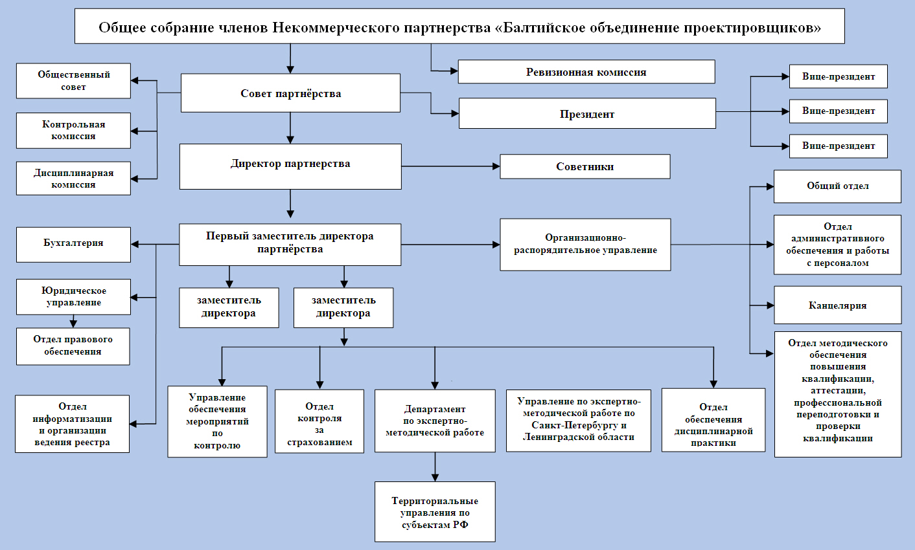

СОВЕТ ПАРТНЕРСТВА
Совет Партнерства – постоянно действующий коллегиальный орган управления Некоммерческого партнерства «Балтийское объединение проектировщиков», который осуществляет общее руководство деятельностью Партнерства между Общими собраниями его членов.

Председатель Совета Партнерства

МОРОЗ Антон Михайлович
вице-президент Санкт-Петербургской торгово-промышленной палаты, член Экспертного совета по градостроительной деятельности и Экспертного совета по земельным отношениям Комитета по строительству и земельным отношениям Государственной Думы Федерального Собрания Российской Федерации, член Объединенного экспертного совета при Комитете по экономической политике и предпринимательству Государственной Думы Федерального Собрания Российской Федерации, член Общественного совета при Федеральной службе по экологическому, технологическому и атомному надзору, заместитель председателя Комитета Российского Союза строителей по энергоресурсосбережению, член Совета молодых руководителей строительного комплекса Российского Союза строителей, член Координационного совета по развитию саморегулирования в строительной отрасли Северо-Западного федерального округа, член Президиума Союза строительных объединений и организаций. Кандидат экономических наук, Почетный строитель России.

Секретарь Совета Партнерства

ЛЮБИМОВ Михаил Валерьевич
советник директора ООО «Алвитек». В 2011 году награжден Почетной грамотой вице-губернатора Санкт-Петербурга Р.Е.Филимонова за высокие профессиональные успехи, долголетнюю и плодотворную работу в области строительства. В 2012 году награжден Почетной грамотой Союза строительных объединений и организаций за высокие профессиональные успехи, плодотворную работу в области строительства и в связи с профессиональным праздником – Днем строителя. Награжден Почетной грамотой НОСТРОЙ за значительный вклад в развитие саморегулирования в строительной отрасли Российской Федерации. В 2013 году награжден Почетной грамотой Комитета по земельным отношениям и строительству Государственной Думы РФ за существенный вклад в развитие и становление института саморегулирования архитектурно-строительного проектирования и по случаю празднования Дня строителя. В 2014 году за достигнутые успехи и высокие производственные показатели награжден Почетной грамотой Министерства строительства и ЖКХ РФ.

Член Совета Партнерства

ЗАГУСКИН Никита Николаевич

заместитель директора ООО «Строительная компания «ЭТС», член Ревизионной комиссии Национального объединения строителей, заместитель председателя Комитета по страхованию и финансовым рискам Национального объединения строителей, председатель Комитета по страхованию и финансовым рискам Национального объединения проектировщиков, председатель комиссии по страхованию Национального объединения изыскателей, судья коллегии Единого третейского суда при Союзе строительных объединений и организаций, член Экспертного совета по градостроительной деятельности Комитета по строительству и земельным отношениям Государственной Думы Федерального Собрания Российской Федерации, эксперт по системам качества в области строительства, кандидат юридических наук, член Совета молодых руководителей строительного комплекса Российского Союза строителей.

Член Совета Партнерства

МОРОЗОВ Владимир Александрович
генеральный директор ООО «Техно-Сервис».

Член Совета Партнерства

МОРОЗОВ Алексей Владимирович
генеральный директор ООО «Строительная компания «ЭТС».

ИТОГИ ДЕЯТЕЛЬНОСТИ Совета Партнерства в 2014 году

1. С целью приведения в соответствие с Федеральным законом «О внесении изменений в отдельные законодательные акты Российской Федерации по вопросам обеспечения информационной открытости саморегулируемых организаций» от 07 июня 2013 года №113-ФЗ локальных актов Партнерства, утверждена новая редакция Правил ведения реестра членов Партнерства и предоставления содержащихся в нем сведений, а также Положение о раскрытии информации саморегулируемой организации Некоммерческое партнерство «Балтийское объединение проектировщиков».

2. За отчетный период Совет Партнерства провел 116 заседаний, на которых были приняты решения по организационно-правовым вопросам, а также решения, связанные с членством в Партнерстве (о приеме новых членов и о выдаче свидетельств о допуске к работам по подготовке проектной документации, которые оказывают влияние на безопасность объектов капитального строительства, о внесении изменений в свидетельства о допуске, об исключении членов).

На основании решений Совета Партнерства в состав Партнерства принято 60 новых членов, из них 39 (65% от общей численности принятых в 2014 году членов) из Санкт-Петербурга и Ленинградской области; 21 (35%) из других субъектов Российской Федерации. Отказов в приеме не было.

В 2014 году 1 член Партнерства был исключён по решению Совета Партнерства в связи с отсутствием допуска хотя бы к одному виду работ, 37 членов Партнерства исключены в связи с прекращением своей деятельности и подачей заявления о добровольном прекращении членства, 3 члена Партнерства исключены в связи с ликвидацией юридического лица.
Также в 2014 году Советом Партнерства рассмотрено 126 заявлений (СПб и ЛО - 93, другие регионы РФ - 33) о внесении изменений в свидетельство о допуске к работам.

3. В соответствии с уставом НП «БОП» и решением Совета Партнерства проведена ревизионная проверка деятельности Партнерства за 2013 год, в результате которой нарушений действующего законодательства не выявлено. Сделаны положительные выводы и даны рекомендации по дальнейшему совершенствованию финансово-хозяйственной отчетности НП «БОП».

Взаимодействие с органами государственной власти

В целях представления интересов проектных компаний – членов Партнерства в органах государственной власти, органах местного самоуправления представители НП «БОП» участвуют в работе:
- Экспертного совета по градостроительной деятельности Комитета по земельным отношениям и строительству Государственной Думы Российской Федерации.
- Экспертного совета по земельным отношениям Комитета по земельным отношениям и строительству Государственной Думы Российской Федерации.
- Объединенного экспертного совета при Комитете по экономической политике и предпринимательству Государственной Думы Российской Федерации.
- Экспертного совета при Федеральной антимонопольной службе по развитию конкуренции в сфере строительной отрасли.
- Общественного совета при Федеральной службе по экологическому, технологическому и атомному надзору.
- Комиссии по наградам Комитета по строительству Санкт-Петербурга
- Комитета по развитию строительной сферы Федерального Межотраслевого Совета Общероссийской общественной организации «Деловая Россия».

Председатель Совета Партнерства А.М.Мороз является членом президиума Координационного совета и принимает участие в работе:
- по координации деятельности в системе саморегулирования и координации взаимоотношений с органами власти СЗФО РФ;
- реализации на территории СЗФО РФ государственной политики в области развития саморегулирования в строительной отрасли;
- по координации деятельности территориальных и федеральных органов исполнительной власти и органов государственной власти субъектов СЗФО РФ.
- Общественного совета по вопросам координации деятельности саморегулируемых организаций в Санкт-Петербурге в сфере строительства при Правительстве Санкт-Петербурга.
Также в рамках своей деятельности НП «БОП» осуществляется тесное взаимодействие с региональными органами государственной исполнительной власти – Администрациями Санкт-Петербурга, Ленинградской области и других регионов России.

Общественная деятельность Партнерства

НП «БОП» принимает активное участие в общественной деятельности, взаимодействуя как с всероссийскими, так и с региональными общественными организациями и объединениями. Партнерство сотрудничает со следующими объединениями:
- Национальное объединение проектировщиков
Председатель Совета Партнерства А.М.Мороз, являясь руководителем Аппарата Национального объединения проектировщиков с июля 2012 по октябрь 2014 года, принимал непосредственное участие в разработке и обсуждении следующих нормативных актов (законопроектов и иных документов):
- проект федерального закона «О внесении изменений в статью 55.16 Градостроительного кодекса Российской Федерации» (в части использования дополнительных способов капитализации средств компенсационных фондов СРО и условий инвестирования, а также использования средств капитализации компфондов на погашение налогов, снижение членских взносов и другую уставную деятельность СРО по ее усмотрению);
- проект федерального закона «О внесении изменений в Федеральный закон «О государственной регистрации юридических лиц и индивидуальных предпринимателей» (в части внесения в единый государственный реестр юридических лиц и индивидуальных предпринимателей сведений о допусках, выдаваемых саморегулируемыми организациями);
- проект «О внесении изменений в постановление Правительства Российской Федерации от 16 февраля 2008 года №87 «О составе разделов проектной документации и требований к их содержанию»;
- перечень необходимых изменений в ОКВЭД в части ведения проектной деятельности, в который вошли, в том числе, виды деятельности по разработке территориального планирования, градостроительного зонирования и планировки территории, обеспечивающих устойчивое развитие территорий;
- работа над распоряжением Правительства Российской Федерации от 21 июля 2010 года №1047-р «О применении перечня национальных стандартов и сводов правил (частей таких стандартов и сводов правил)»;
- работа по актуализации действующих и разработке новых сметных нормативов на проектные работы в строительстве
- работа по унификации нормативной базы проектирования и строительства государств-участников Союза Независимых Государств;
- работы по совершенствованию нормативно-правовой и нормативно-технической документации, а также методологии в области саморегулирования.
Член Совета Партнерства Н.Н.Загускин является председателем Комитета по страхованию и финансовым рискам Национального объединения проектировщиков.
Под председательством Н.Н. Загускина, в связи с изменениями в Градостроительный кодекс, внесенных Федеральным законом от 28 ноября 2011года № 337-ФЗ, в соответствии с которым с 1 июля 2013 года коренным образом меняется порядок возмещения вреда, причиненного вследствие разрушения, повреждения объекта капитального строительства, нарушения требований безопасности при строительстве такого объекта, требований к обеспечению безопасной эксплуатации здания или сооружения, было подготовлено и направлено на рассмотрение в Государственную Думу РФ два законопроекта:
1) Проект федерального закона «О внесении изменений в Градостроительный кодекс Российской Федерации и отдельные законодательные акты Российской Федерации» (направлен на устранение несогласованности новой редакции ст.60 и действующих норм Градостроительного кодекса РФ; предлагается уточнить нормы Градостроительного кодекса, установив, что по договору страхования гражданской ответственности будет застрахована также и ответственность по регрессному требованию лица, возместившего причиненный вред потерпевшему);
2) Проект федерального закона «О внесении изменений в Градостроительный кодекс Российской Федерации» (устанавливает субсидиарную ответственность саморегулируемой организации по регрессным требованиям, наступающую после обращения к члену СРО, что позволяет в полной мере задействовать систему страхования гражданской ответственности членов СРО).
Под руководством Н.Н. Загускина осуществляется разработка:
- концепции развития страхования в свете изменений в законодательстве (новая редакция ст.60 ГрК РФ);
- новой редакции Методических рекомендаций по страхованию гражданской ответственности (гражданской ответственности и финансовых рисков) членов саморегулируемых организаций, основанных на членстве лиц, осуществляющих строительство, типовых требований к страхованию гражданской ответственности (гражданской ответственности и финансовых рисков) организаций - членов СРО в сфере строительства;
- типового договора индивидуального страхования гражданской ответственности членов СРО в сфере строительства;
- типового договора индивидуального страхования гражданской ответственности и финансовых рисков членов СРО в сфере строительства;
- разработаны методические разъяснения по вопросам страхования.
Представители Комитета по страхованию и финансовым рискам НОП принимают участие в мероприятиях, организуемых Ростехнадзором, Всероссийским союзом страховщиков, Федеральной антимонопольной службой, Росстрахназдором, Минстроем России, Национальными объединениями саморегулируемых организаций, а также участвуют в организации круглых столов, семинаров и конференций по вопросам страхования.

2.Российский Союз Строителей
Заместитель председателя Совета Партнерства А.М.Мороз является заместителем председателя Комитета РСС по энергоресурсосбережению, занимающегося вопросами формирования предложений РСС по созданию и совершенствованию нормативно-технических документов в области энергоресурсосбережения в строительстве, а также разработкой мероприятий в указанной области.

В 2014 году Комитетом направлены предложения по проекту Распоряжения Правительства Российской Федерации «О внесении изменений в Распоряжение Правительства Российской Федерации от 21 июня 2010 года №1047-р», в котором излагался в новой редакции перечень национальных стандартов сводов правил, в результате применения которых на обязательной основе обеспечивается соблюдение требований Федерального закона «Технический регламент о безопасности зданий и сооружений».
Рассмотрен и обсужден Проект Федерального закона «О внесении изменений в Федеральный закон «Об энергосбережении и о повышении энергетической эффективности и о внесении изменений в отдельные законодательные акты Российской Федерации» (подготовлен Минэкономразвития России).

Председатель Совета Партнерства Н.Н.Загускин и заместитель председателя А.М.Мороз входят в Совет молодых руководителей строительной отрасли РСС.

При непосредственном участии А.М. Мороза, комиссией Российского Союза промышленников и предпринимателей по строительному комплексу в 2014 году принято решение о необходимости обращения в органы исполнительной власти с инициативой разработки «дорожной карты» по сопровождению реализации Федерального закона Российской Федерации от 23 ноября 2009 года №261-ФЗ «Об энергосбережении и о повышении энергетической эффективности и о внесении изменений в отдельные законодательные акты Российской Федерации».

3.Санкт-Петербургская торгово-промышленная палата (СПб ТПП)
Председатель Совета Партнерства А.М.Мороз является вице-президентом СПб ТПП. В данном направлении ведется работа по:
- выработке предложений по концептуальным основам и конкретным мероприятиям по развитию проектирования, строительства, архитектуры, инвестирования;
- разработке предложений по совершенствованию действующей и формирующейся нормативной базы, определению приоритетных проблем государственной политики в части, касающейся развития строительной отрасли, требующих законодательного решения;
- анализу факторов, оказывающих влияние на развитие предпринимательства в сфере строительства, содействию в устранении необоснованных ограничений и бюрократических барьеров, содействию реструктуризации и модернизации строительного комплекса Санкт-Петербурга;
- осуществлению общественной экспертизы проектов нормативно-правовых актов в области строительства;
- содействию организациям и предпринимателям в ознакомлении, использовании и распространении зарубежного и отечественного опыта.
Президент Партнерства А.Н.Вихров является председателем Комитета по предпринимательству в сфере недвижимости и жилищно-коммунального хозяйства СПб ТПП. Комитетом ведется деятельность по выработке предложений по концептуальным основам и конкретным мероприятиям по развитию единой государственной жилищной политики Санкт-Петербурга, по разработке предложений по совершенствованию действующей и формирующейся
нормативной базы, определению приоритетных проблем государственной политики в
части, касающейся развития жилищной сферы, требующих законодательного решения, а также по осуществлению взаимодействия с органами государственной власти в сфере
недвижимости и жилищно-коммунального хозяйства, представлению интересов
отечественных предприятий и организаций.

4. Союз строительных объединений и организаций Санкт-Петербурга (ССОО)
Президент Партнерства А.Н.Вихров и директор В.Л.Быков входят в Президиум ССОО. В рамках своей работы в ССОО они участвуют в:
- оказании помощи пострадавшим гражданам – участникам долевого строительства многоквартирных путем участия в софинансировании приобретения квартир пострадавшим горожанам;
- разработке концепции научно-технического развития организаций строительного комплекса;
- объединении усилий и потенциала организаций строительного комплекса, общественно-политических, научных организаций для разработки актуальных направлений политики, направленной на развитие строительного рынка;
- разработке и внедрении научно обоснованных предложений по совершенствованию городского законодательства в сфере развития строительного рынка;
- создании эффективной инвестиционной политики, направленной на развитие строительного рынка.
- координации профессионального сообщества в решении актуальных проблем отрасли, формировании общей точки зрения строителей и трансляции ее в органы власти, защите интересов строительного рынка.
- организации ключевых отраслевых мероприятий: профессиональный праздник День строителя, Съезд строителей Санкт-Петербурга, профильных конференций и семинаров.

5. Общественный совет по вопросам координации деятельности саморегулируемых организаций в Санкт-Петербурге в сфере строительства при Правительстве Санкт-Петербурга.

Председатель Совета Партнерства А.М.Мороз входят в состав Общественного совета по вопросам координации деятельности саморегулируемых организаций в Санкт-Петербурге в сфере строительства при Правительстве Санкт-Петербурга, в рамках своей деятельности участвовал в работе по:
-Подготовке предложений и рекомендаций Правительству Санкт-Петербурга, исполнительным органам государственной власти Санкт-Петербурга, направленных на создание благоприятных условий для установления организационно-правовых основ, форм и методов функционирования СРО.
-Подготовки рекомендаций Правительству Санкт-Петербурга в отношении документов, регламентирующих взаимодействие СРО с органами государственной власти Санкт-Петербурга, иными организациями и должностными лицами, в целях содействия формированию СРО и их эффективного функционирования.
-Анализу правоприменительной практики Санкт-Петербурга и обобщение предложений по совершенствованию законодательства, регулирующего деятельность СРО.
6. Национальное объединение застройщиков жилья
В рамках деятельности Партнерства в Национальном объединении застройщиков жилья ведется работа, направленная на устранение излишних административных барьеров в инвестиционно-строительной деятельности, снижение расходов на подключение к сетям инженерной инфраструктуры, устранение острого дефицита земельных участков для целей жилищного строительства, обеспечения транспортной и инженерной инфраструктурой, наращивание объемов банковского кредитования жилищного строительства и многое другое.
7. Государственная инспекция труда
Партнерство ведет активную работу по взаимодействию с Государственной инспекцией труда в Санкт-Петербурге. В соответствии с подписанным соглашением, саморегулируемая организация берет на себя обязательства по извещению Государственной инспекции о несчастных случаях и инцидентах в строительных организациях, являющихся членами саморегулирующей организации.

8. Организация «Аварийный комиссариат»
Представитель Партнерства входит в группу Аварийных комиссаров, которые оперативно выезжают на место события (аварии) с целью объективной фиксации обстановки для дальнейшего выяснения причин произошедшего, а также оказания консультационного и технического содействия, направленного на уменьшение возможного ущерба, обеспечения безопасности на объекте капитального строительства членов Партнерства.

Осуществление контроля и дисциплинарной практики

Контрольная и Дисциплинарная комиссии, сформированные Советом НП «БОП» в 2008 году, являются постоянными специализированными органами Партнерства, подотчетны Совету Партнерства и Общему собранию членов и осуществляют свою деятельность в тесном взаимодействии друг с другом.
Контрольная комиссия – коллегиальный постоянно действующий специализированный орган, контролирующий соблюдение членами СРО требований к выдаче свидетельств о допуске к работам, которые оказывают влияние на безопасность объектов капитального строительства, требований стандартов саморегулируемой организации и правил саморегулирования. Мероприятия по контролю за осуществлением членами саморегулируемой организации деятельности в области проектирования осуществляются при приеме в члены СРО, а также не реже чем один раз в год.
В 2014 году проведено 633 плановых проверок членов НП «БОП». Из них 432 по Санкт-Петербургу и Ленинградской области (252 плановые проверки деятельности в части соблюдения требований к выдаче свидетельств о допуске, 180 плановых проверок деятельности в части соблюдения требований к выдаче свидетельств о допуске, стандартов саморегулируемой организации и правил саморегулирования (далее – комплексные проверки)), 201 в других регионах (103 плановые проверки деятельности в части соблюдения требований к выдаче свидетельств о допуске, 98 плановых комплексных проверок).

Следует отметить, что на основании решения Общего собрания членов Партнерства, состоявшегося в марте 2011 года, в отношении членов Партнерства, деятельность которых по результатам ранее проводившихся плановых мероприятий по контролю, предусмотренных ч. 2 статьи 55.13 Градостроительного кодекса Российской Федерации, признана соответствующей Требованиям к выдаче свидетельств о допуске, последующие плановые мероприятия по контролю проводились в упрощенном порядке. Партнерство планирует продолжить такую практику и в 2015 году, однако следует отметить, что контроль за деятельностью членов Партнерства в части соблюдения требований стандартов и правил саморегулируемой организации является обязательным не реже одного раза в три года.

Дисциплинарная комиссия рассматривает дела о допущенных членами саморегулируемой организации нарушениях требований к выдаче свидетельств о допуске, правил саморегулирования, стандартов саморегулируемой организации, требований технических регламентов, правил контроля в области саморегулирования (дела о дисциплинарных нарушениях), а также жалобы на действия членов саморегулируемой организации.
По результатам рассмотрения дел о дисциплинарных нарушениях, допущенных членами саморегулируемой организации, на заседаниях Дисциплинарной комиссии решается вопрос о применении или неприменении в отношении члена саморегулируемой организации мер дисциплинарного воздействия.
К мерам дисциплинарного воздействия относятся применяемые Советом партнерства по рекомендации Дисциплинарной комиссии:
- вынесение предписания об обязательном устранении членом саморегулируемой организации выявленных нарушений в установленные сроки;
- вынесение члену саморегулируемой организации предупреждения;
- приостановление действия свидетельства о допуске к работам, которые оказывают влияние на безопасность объектов капитального строительства, в отношении определенного вида или видов работ;
- прекращение действия свидетельства о допуске к работам, которые оказывают влияние на безопасность объектов капитального строительства, в отношении определенного вида или видов работ;
- вынесение на рассмотрение Общего собрания членов саморегулируемой организации вопроса о прекращении действия свидетельства о допуске к работам, которые оказывают влияние на безопасность объектов капитального строительства, в отношении определенного вида или видов работ;
- вынесение на рассмотрение Общего собрания членов саморегулируемой организации вопроса об исключении лица из членов саморегулируемой организации.
За отчетный период 2014 года Дисциплинарной комиссией рассмотрены 443 дела о дисциплинарных нарушениях, по итогам рассмотрения которых вынесено 434 решения о применении мер дисциплинарного воздействия.
В 2014 году фиксируются сложившиеся в 2013 году позитивные структурные изменения в общем порядке примененных мер дисциплинарного воздействия: около половины всех мер составили предписания об обязательном устранении нарушений, в более чем трети случаев применялась такая мера дисциплинарного воздействия, как предупреждение о недопустимости нарушений. Предупреждение о недопустимости нарушений применяется при условии устранения членом Партнерства нарушений в полном объеме.
На прежнем уровне остались показатели по возобновлениям действия свидетельств о допуске – в 2014 году возобновлено действие пяти свидетельств о допуске к работам, оказывающим влияние на безопасность объектов капитального строительства, в связи с устранением членами Партнерства нарушений, послуживших основаниями для приостановления действия данных свидетельств о допуске.

ПЛАН РАБОТЫ НА 2015 ГОД

В 2015 году СРО НП «БОП» планирует осуществлять следующие виды деятельности:
- Выдача, своевременное переоформление и приведение в соответствие с действующим законодательством свидетельств о допуске к работам по подготовке проектной документации.
- Контроль за деятельностью членов Партнерства как в части соблюдения Положения о членстве в Партнерстве, требований к выдаче свидетельств о допуске к работам по подготовке проектной документации, так и в части соблюдения правил саморегулирования и стандартов НП «БОП».
- Применение мер дисциплинарного воздействия, предусмотренных действующим законодательством и внутренними документами НП «БОП», в отношении своих членов.
- Рассмотрение жалоб на действия членов НП «БОП» и дел о нарушении ими требований стандартов и правил саморегулируемой организации, условий членства в саморегулируемой организации.
- Обеспечение информационной открытости деятельности Партнерства, опубликование информации об этой деятельности в порядке, установленном действующим законодательством и внутренними документами НП «БОП».
- Участие в разработке национальных стандартов и унифицированных требований в Национальном объединении проектировщиков, а также приведение стандартов СРО НП «БОП» в соответствие с унифицированными требованиями и стандартами.
- Участие в работе Национального объединения проектировщиков.
- Сотрудничество с всероссийскими и региональными общественными организациями и объединениями для улучшения экономического климата на рынке строительных услуг.
- Активное сотрудничество с Санкт-Петербургским Союзом ученых с целью разработки инновационных решений и материалов в области проектирования.
- Совершенствование работы круглосуточной бесплатной Службы для членов Партнерства по оказанию экстренной помощи на объектах членов Партнерства в случае возникновения аварий, чрезвычайных ситуаций.
- Представление интересов членов НП «БОП» в органах государственной власти, участие в принятии решений в области саморегулирования на федеральном и региональном уровнях.
- Дальнейшее совершенствование нормативно-правовой базы в области проектирования, разработка национальных стандартов и правил.
- Организация взаимодействия между субъектами проектной деятельности, их взаимодействия с органами государственной власти, а также с потенциальными контрагентами и потребителями их товаров, работ и услуг.
- Формирование и поддержание высокого профессионального уровня специалистов компаний-членов Партнерства, повышение их квалификации за счет образовательных программ, организация аттестации членов Партнерства, представление интересов членов Партнерства на всероссийских и региональных профильных конкурсах.
- Защита прав субъектов строительной деятельности.
- Информационная поддержка и продвижение Партнерства и его членов с помощью Интернет-ресурса Партнерства (сайт http://srobop.ru/), освещение его деятельности, а также деятельности его членов в средствах массовой информации, организация участия в профильных мероприятиях, в том числе:
- XIII Съезде строителей Санкт-Петербурга;
- Международной строительной выставке и форуме «Интерстройэкспо»;
- Российском инвестиционно-строительном форуме (РИСФ 2015);
- Дне строителя-2015;

- V Всероссийском строительном конгрессе;
- VI Всероссийской научно-практической конференции «Саморегулирование в строительном комплексе: повседневная практика и законодательство»;
- Международном выставочном форуме «RusRealExpo 2015»;
- других профильных мероприятиях, проводимых при поддержке федеральных и региональных органов власти;
- протокольных мероприятиях Национального объединения проектировщиков (заседаниях Совета, Всероссийском съезде).

ПРИЛОЖЕНИЕ № 2
к Протоколу № 10-ОСЧ/П/14
годового Общего собрания членов
Некоммерческого партнерства
«Балтийское объединение проектировщиков»
от 11 ноября 2014 года

ОТЧЕТ ИСПОЛНИТЕЛЬНОГО ОРГАНА

САМОРЕГУЛИРУЕМОЙ ОРГАНИЗАЦИИ
НЕКОММЕРЧЕСКОГО ПАРТНЕРСТВА
«БАЛТИЙСКОЕ ОБЪЕДИНЕНИЕ ПРОЕКТИРОВЩИКОВ»

ЗА 2014 ГОД

НЕКОММЕРЧЕСКОЕ ПАРТНЕРСТВО «БАЛТИЙСКОЕ ОБЪЕДИНЕНИЕ ПРОЕКТИРОВЩИКОВ»
Некоммерческое партнерство «Балтийское объединение проектировщиков» учреждено 15 октября 2008 года.
5 ноября 2009 года партнерству присвоен статус саморегулируемой организации, основанной на членстве лиц, осуществляющих подготовку проектной документации (регистрационный номер в государственном реестре – СРО-П-042-05112009).
Сегодня партнерство объединяет порядка 690 компаний, среди которых представители крупного, среднего и малого бизнеса. Также в партнерство входят иностранные компании, осуществляющие свою деятельность в России.

ЦЕЛИ ПАРТНЕРСТВА

Основными целями НП «БОП» являются обеспечение повышения качества проектирования и предупреждение причинения вреда жизни, здоровью, имуществу физических и юридических лиц, государственному или муниципальному имуществу, окружающей среде, объектам культурного наследия вследствие недостатков проектных работ, которые выполняются членами партнерства.

Целями работы партнерства также являются защита интересов компаний, входящих в Партнерство, представление интересов компаний проектной отрасли в органах государственной власти, органах местного самоуправления, активная информационная политика, содействие компаниям-членам в решении текущих проблем.

ЗАДАЧИ ПАРТНЕРСТВА

- Реализация политики саморегулирования в области подготовки проектной документации, выдача, своевременное переоформление и приведение в соответствие с действующим законодательством свидетельств о допуске к работам по подготовке проектной документации.
- Контроль за деятельностью членов партнерства как в части соблюдения Положения о членстве в партнерстве, требований к выдаче свидетельств о допуске к работам по подготовке проектной документации так и в части соблюдения правил саморегулирования и стандартов СРО НП «БОП».
- Приведение в соответствие с унифицированными требованиями Национального объединения проектировщиков стандартов и правил деятельности по подготовке проектной документации (требований к выдаче свидетельств о допуске к работам, которые оказывают влияние на безопасность объектов капитального строительства, стандартов СРО, правил саморегулирования), обязательных для выполнения членами партнерства, правил контроля в области саморегулирования и документов, устанавливающих систему мер дисциплинарного воздействия за несоблюдение членами СРО указанных выше требований, стандартов и правил, а также унификация их с международными требованиями, стандартами и правилами.
- Участие в совершенствовании нормативно-правовой базы в области подготовки проектной документации.
- Участие в разработке национальных стандартов в составе Национального объединения СРО, основанных на членстве лиц, осуществляющих подготовку проектной документации (НОП).
- Взаимодействие с органами государственной власти, общественными организациями и СМИ, международными неправительственными организациями, осуществляющими деятельность в сфере, близкой партнерству по целям.
- Обеспечение дополнительной имущественной ответственности членов партнерства перед потребителями выполненных ими работ и иными лицами.
- Формирование и поддержание высокого профессионального уровня специалистов в сфере проектирования, организация повышения квалификации и проведения их аттестации.
- Организация взаимодействия между субъектами проектной деятельности, их взаимодействие с государственными органами, а также с потенциальными контрагентами и потребителями их товаров, работ, услуг.
- Защита прав субъектов деятельности в области подготовки проектной документации.
- Обеспечение информационной открытости деятельности партнерства и его членов.

СТРУКТУРА ПАРТНЕРСТВА

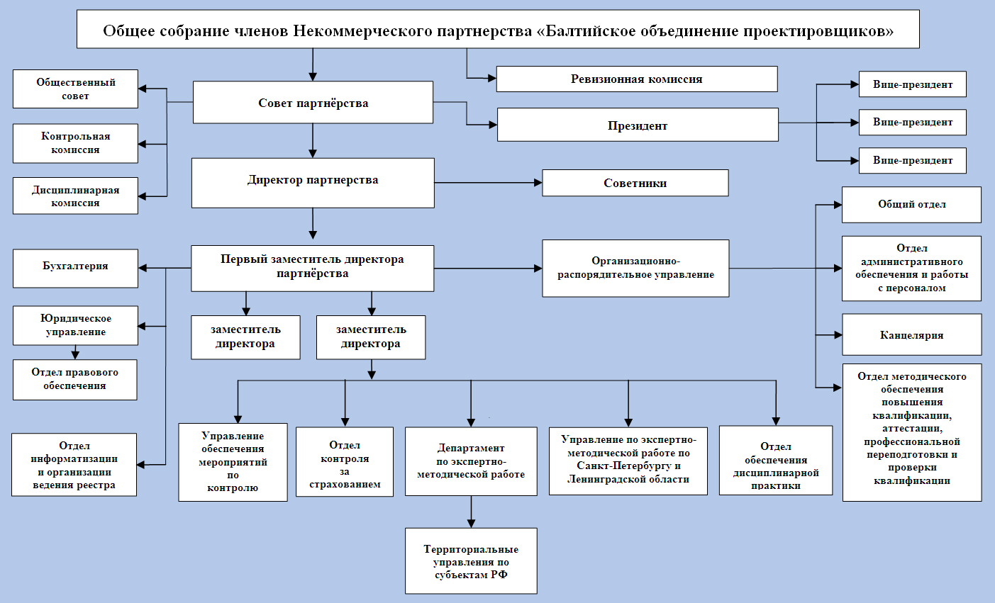
ИТОГИ РАБОТЫ ИСПОЛНИТЕЛЬНОГО ОРГАНА в 2014 году

Директор
Единоличным исполнительным органом партнерства является Директор партнерства. К компетенции Директора относятся все вопросы руководства текущей деятельностью партнерства, за исключением вопросов, отнесенных к компетенции Общего собрания членов партнерства, Совета партнерства, Общественного совета.

БЫКОВ Владимир Леонидович

вице-президент Национального объединения проектировщиков, член Совета Национального объединения проектировщиков, координатор Национального объединения проектировщиков по СЗФО, член Совета Национального объединения изыскателей, член Совета Национального объединения СРО в области энергетического обследования, член комиссии по наградам Национального объединения изыскателей, председатель Комитета по предпринимательству в сфере строительства и рынку недвижимости Санкт-Петербургской торгово-промышленной палаты, член попечительского Совета Санкт-Петербургского отделения Общероссийского общественного Фонда «Центр качества строительства», кандидат технических наук, член наблюдательного Совета Рейтингового агентства строительного комплекса, Почетный строитель России.

Директор осуществляет руководство текущей деятельностью партнерства, организует выполнение решений Общего собрания членов партнерства и Совета партнерства.

Директор партнерства осуществляет следующие функции:

- руководит работой партнерства в соответствии с его программами и планами в пределах утвержденной Советом партнерства сметы;
- самостоятельно совершает сделки, иные юридические действия и акты, самостоятельно распоряжается имуществом партнерства;
- представляет партнерство во всех государственных органах, учреждениях и организациях, в отношениях со всеми третьими лицами, как в Российской Федерации, так и за её границами;
- открывает расчетный и иные счета партнерства в банках;
- издает приказы, распоряжения, дает указания, обязательные для исполнения работниками партнерства, утверждает правила внутреннего трудового распорядка и обеспечивает их соблюдение;
- по согласованию с Председателем Совета партнерства определяет организационную структуру партнерства и утверждает штатное расписание дирекции партнерства, филиалов и представительств (обособленных подразделений) при их наличии;
- утверждает должностные инструкции работников партнерства, положения об оплате труда и премировании, о внутреннем трудовом распорядке, и другие локальные акты, регламентирующие условия труда работников партнерства;
- с предварительного согласия Совета партнерства принимает на работу и увольняет с работы заместителей Директора и Главного бухгалтера партнерства, руководителей подразделений, филиалов и представительств;
- принимает на работу и увольняет работников партнерства, применяет к ним меры дисциплинарного воздействия в соответствии с законодательством Российской Федерации о труде;
- обеспечивает выполнение решений Общего собрания членов партнерства и Совета партнерства и несет ответственность за деятельность партнерства перед Общим собранием членов партнерства и Советом партнерства;
- организует ведение бухгалтерского и налогового учета и отчетности партнерства, несет ответственность за ее достоверность;
- представляет на утверждение Совета партнерства годовой отчет и баланс партнерства;
- обеспечивает выполнение обязательств партнерства перед бюджетом и контрагентами по хозяйственным договорам;
- принимает решения о предъявлении от имени партнерства претензий и исков к юридическим и физическим лицам и об удовлетворении претензий, предъявляемых к партнерству;
- утверждает договорные цены на услуги;
- совместно с Советом партнерства обеспечивает подготовку и проведение Общих собраний партнерства;
- организует техническое обеспечение работы Общего собрания членов партнерства и Совета партнерства;
- осуществляет контроль за рациональным и экономным использованием материальных, трудовых и финансовых ресурсов;
- в пределах своей компетенции обеспечивает соблюдение законности в деятельности партнерства;
- решает другие вопросы текущей деятельности партнерства.

Общественная деятельность партнерства

НП «БОП» принимает активное участие в общественной деятельности, взаимодействуя как с всероссийскими, так и с региональными общественными организациями и объединениями. Партнерство сотрудничает со следующими организациями и объединениями:
- Национальным объединением проектировщиков.
Директор партнерства В.Л.Быков входит в Совет Национального объединения проектировщиков, является вице-президентом НОП, координатором Национального объединения проектировщиков по СЗФО. В текущем году под руководством В.Л.Быкова в вверенном ему федеральном округе были организованы мероприятия НОП с участием СРО в области проектирования. Среди таких мероприятий:

- Окружная конференция НОП по СЗФО, состоявшаяся 27.03.2014, 22.07.2014, 16.09.2014, в которых В.Л. Быков выступил модератором.
- Выставка саморегулируемых организаций проектировщиков СЗФО на V Всероссийской научно-практической конференции «Саморегулирование в строительном комплексе: повседневная практика и законодательство», состоявшаяся 17.09.2014.
- Круглый стол «Актуальные проблемы саморегулирования и пути его дальнейшего совершенствования», состоявшийся 17.09.2014.
- 16 октября 2014 года Семинар «Актуальные вопросы саморегулирования в проектной отрасли» в г.Петрозаводск.

- Российским Союзом Строителей;
В рамках работы в комитете РСС по энергоресурсосбережению, Партнерство принимало участие в формировании предложений РСС по созданию и совершенствованию нормативно-технических документов в области энергоресурсосбережения в строительстве, а также разработкой мероприятий в указанной области.

В 2014 году Комитетом направлены предложения по проекту Распоряжения Правительства Российской Федерации «О внесении изменений в Распоряжение Правительства Российской Федерации от 21 июня 2010 года №1047-р», в котором излагался в новой редакции перечень национальных стандартов сводов правил, в результате применения которых на обязательной основе обеспечивается соблюдение требований Федерального закона «Технический регламент о безопасности зданий и сооружений».
Рассмотрен и обсужден Проект Федерального закона «О внесении изменений в Федеральный закон «Об энергосбережении и о повышении энергетической эффективности и о внесении изменений в отдельные законодательные акты Российской Федерации» (подготовлен Минэкономразвития России).

- Санкт-Петербургской торгово-промышленной палатой:
Директор Партнерства В.Л.Быков возглавляет Комитет по предпринимательству в сфере строительства и рынку недвижимости Санкт-Петербургской торгово-промышленной палаты.
В 2014 году комитетом велась работа по:
- Выработке предложений по концептуальным основам и конкретным мероприятиям по развитию инвестирования, строительства, архитектуры, градостроительства, производства строительных материалов.
- Разработке предложений по совершенствованию действующей и формирующейся нормативной базы, определению приоритетных проблем государственной политики в части, касающейся развития строительной отрасли, требующих законодательного решения.
- Осуществлению взаимодействия с органами государственной власти по вопросам развития строительной отрасли, представление интересов Санкт-Петербургских организаций, отдавая приоритет членам Палаты, выявление основных проблем, разработка проектов их нормативно-правовых решений.
- Анализу факторов, оказывающих влияние на развитие предпринимательства в сфере строительства, содействию устранения необоснованных ограничений и бюрократических барьеров, содействию реструктуризации и модернизации строительного комплекса Санкт-Петербурга.
- Участию совместно с подразделениями аппарата Палаты, членами Палаты, комитетами Палаты в осуществлении общественной экспертизы проектов нормативно-правовых актов в области строительства.
- Отбору и включению конкретных проектов, направленных на реализацию целей деятельности Комитета, в планы работы.
- Формированию и пользованию информационными банками данных по строительной тематике.
- Содействию Санкт-Петербургской торгово-промышленной палаты, организациям и предпринимателям в ознакомлении, использовании и распространении зарубежного и отечественного опыта.
- Подготовке предложений по организации и участию в работе конференций, семинаров, симпозиумов по проблемам строительной отрасли в России и за рубежом.
- Привлечению отечественных и научных деловых кругов к работе международных и зарубежных национальных ассамблей, конференций, симпозиумов по проблемам строительства.
- Обобщению материалов конференций, семинаров, симпозиумов, выработке консолидированных позиций деловых кругов по актуальным проблемам развития строительства, подготовке предложений и рекомендаций для руководящих органов Палаты.
- Содействию в организации обучения работников и специалистов организаций различных форм собственности и предпринимателей в Российской Федерации и за рубежом.
- Установлению контактов и организации сотрудничества с союзами, ассоциациями, объединениями предпринимателей.

- Попечительским Советом Санкт-Петербургского отделения Общероссийского общественного Фонда «Центр качества строительства»;
Представители Партнерства в рамках сотрудничества с Советом принимают участие в:
- формировании и обновлении информационной базы данных законодательных, нормативно-технических и методических документов в сфере проектирования и строительства, надзора и контроля за качеством строительства, производства строительных материалов, изделий и конструкций;
- подготовке и внедрении нормативно-технических документов по вопросам обеспечения нормативного уровня качества строительства, правил и стандартов саморегулируемых организаций в строительстве;
- конференциях и семинарах по вопросам повышения уровня качества строительства, применения новых строительных материалов, изделий и конструкций, внедрения передовых строительных технологий;
- содействии строительным компаниям и предприятиям строительной индустрии в повышении уровня качества и организации строительства;
- взаимодействии с общественными объединениями строителей в Российской Федерации и за рубежом, проведении совместных мероприятий, реализации совместных программ и проектов.
- Рейтинговым агентством строительного комплекса (РАСК):
Директор Партнерства В.Л.Быков является членом наблюдательного Совета Рейтингового агентства строительного комплекса.
- Национальным объединением застройщиков жилья (НОЗА).
В рамках деятельности Партнерства в Национальном объединении застройщиков жилья ведется работа, направленная на устранение излишних административных барьеров в инвестиционно-строительной деятельности, снижение расходов на подключение к сетям инженерной инфраструктуры, устранение острого дефицита земельных участков для целей жилищного строительства, обеспечения транспортной и инженерной инфраструктурой, наращивание объемов банковского кредитования жилищного строительства.
- Национально-техническим Советом Жилищного комитета Санкт-Петербурга (директор Партнерства В.Л. Быков является членом Совета).

НП «БОП» активно участвует в социальных программах и проектах. Так, уже несколько лет Партнерство оказывает материальную поддержку Детской деревне SOS-Пушкин и Детской деревне SOS-Псков.

Информационная деятельность партнерства

В рамках осуществления информационной политики в 2014 году оказывалась информационная поддержка и продвижение партнерства и его членов с помощью Интернет-ресурса партнерства www.srobop.ru, освещение их деятельности в средствах массовой информации, организация участия в профильных мероприятиях.

Так, в январе 2014 года директор Партнерства принял участие в круглом столе «Контрольная закупка», состоявшемся в Торгово-промышленной палате Санкт-Петербурга. Мероприятие стало первым в серии публичных экспертных обсуждений мониторинга реализации «дорожных карт» – разработки Агентства стратегических инициатив, которая должна упростить процедуры ведения бизнеса в России.

В феврале 2014 года руководство Партнерства приняло участие в VII Съезде строителей Ленинградской области.
Первый заместитель директора СРО НП «БОП» В.А.Серов 27 марта 2014 года принял участие в заседании Общественного совета при Комитете по строительству Санкт-Петербурга, а 9 апреля – в пленарном заседании Конгресса по строительству IBC, прошедшего в рамках 20-й Международной строительной выставки «ИнтерСтройЭкспо».
10 апреля в Москве директор НП «БОП» В.Л.Быков и член Совета НП «БОП» М.В.Любимов представляли Партнерство на IX Всероссийском съезде саморегулируемых организаций, основанных на членстве лиц, осуществляющих подготовку проектной документации.
Кроме того, в апреле 2014 года Партнерство и его члены стали участниками крупнейшей в Европе ежегодной международной строительной и интерьерной выставки MosBuild. Партнерство было представлено на выставочном стенде в рамках экспозиции «Строительные материалы и Оборудование / Building Materials & Equipment», посвященной последним технологиям производства строительных материалов, разработкам и услугам ведущих мировых компаний в сфере капитального строительства и внешней отделки зданий.
25 июня 2014 года в преддверии празднования Дня реставратора Партнерство выступило соорганизатором научно-практической конференции «Современные методы организации работ по реконструкции и строительству в историческом центре Санкт-Петербурга».
8 июля 2014 года директор Партнерства принял участие в расширенном заседании Совета Санкт-Петербургской торгово-промышленной палаты «О развитии Санкт-Петербурга в период с 2014 по 2019 гг. в рамках утвержденной Правительством города Стратегии экономического и социального развития Санкт-Петербурга до 2030 г.».
В августе 2014 года НП «БОП» поддержало проведение федерального праздника «День строителя» в Москве и Санкт-Петербурге и выступило его партнером.
17 сентября 2014 года Партнерство и его члены принимали активное участие в юбилейной V Всероссийской научно-практической конференции «Саморегулирование в строительном комплексе: повседневная практика и законодательство». Конференция была поддержана Министерством строительства и ЖКХ РФ, аппаратом полномочного представителя Президента РФ в СЗФО, Государственной думой РФ, Правительством Санкт-Петербурга, Комитетом по строительству Санкт-Петербурга, всеми профильными нацобъединениями. Конференция собрала широкую аудиторию – представителей органов федеральной и региональной государственной власти, саморегулируемых организаций и общественных объединений, участников строительного рынка и сферы энергоаудита из различных регионов России. Стоит отметить, что организация мероприятия не потребовала финансового участия Партнерства: Конференция была проведена за счет привлечения спонсоров. Членам Партнерства была предоставлена возможность бесплатного участия в Конференции.
В 2014 году Партнерство и его члены принимали активное участие в профессиональных конкурсах. Участие членов Партнерства в конкурсах профессионального мастерства является реальным шагом в решении проблемы нехватки квалифицированных кадров в отрасли, помогает повысить престиж строительных профессий. Члены нашего Партнерства по итогам 2014 года уже не в первый раз стали лауреатами конкурса НОП на лучшие реализованные проекты.

В текущем году в рамках осуществления информационной политики партнерство также выполняло следующие задачи:
- обеспечение информацией о деятельности партнерства заинтересованных лиц, в том числе путем размещения информации на официальном сайте Партнерства;
- взаимодействие со СМИ для своевременного информирования общественности о важнейших событиях в деятельности партнерства, а также его членов. За 2014 год опубликовано около двадцати материалов в профильных и общественно-деловых СМИ. Стоит отметить, что благодаря занятым ранее позициям в информационном пространстве, авторитету самого партнерства и его руководства, большая часть информационных материалов размещалась в СМИ на некоммерческой основе.
На сегодняшний день в целях информирования общественности о деятельности Партнерства и продвижения компаний-членов Партнерства осуществляется сотрудничество с такими ведущими специализированными, деловыми и общественно-политическими СМИ, как:
- журнал «Балтийский горизонт»;
- журнал «Российский строительный комплекс»;
- журнал «Вестник строительного комплекса»;
- газета «Кто строит в Петербурге»;
- журнал «Бизнес-информ»;
- газета «Строительный еженедельник»;
- журнал «Саморегулирование & Бизнес»;
- журнал «Энергонадзор-Информ»;
- журнал «Инженерные системы»;
- журнал «Энергетика и промышленность России»;
- журнал «Строительство и городское хозяйство»;
- телеканал «Строй-ТВ»;
- интернет-портал: «Саморегулирование в строительной отрасли»;
- информационный интернет-портал SROportal.ru;
- журнал «Вестник. «Зодчий. 21 век».

Юридический отдел
Одним из направлений деятельности Юридического управления в 2014 году стала разработка новых редакций документов и локальных актов партнерства.
С целью приведения в соответствие с Федеральным законом «О внесении изменений в отдельные законодательные акты Российской Федерации по вопросам обеспечения информационной открытости саморегулируемых организаций» № 113-ФЗ от 07 июня 2013 года локальных актов Партнерства Юридическим управлением подготовлена новая редакция Правил ведения реестра членов Партнерства и предоставления содержащихся в нем сведений, а также Положение о раскрытии информации саморегулируемой организации Некоммерческое партнерство «Балтийское объединение проектировщиков».
Обеспечена регистрация в Министерстве юстиции Российской Федерации новой редакции устава, утвержденной Общим собранием членов Партнерства 22 ноября 2013 года.
Сформирован и направлен в Министерство юстиции Российской Федерации отчет о деятельности Партнерства в 2013 году.
Проводилась работа по обеспечению участия представителей НП «БОП» в работе различных совещательных органов и постоянно действующих коллегиальных органов управления Национального объединения проектировщиков.
Принималось активное участие в работе Комитета по страхованию и финансовым рискам Национального объединения проектировщиков. Начальник Юридического управления Бондаренко И.А. является членом данного Комитета.
Принималось участие в подготовке и работе Окружных конференций саморегулируемых организаций, основанных на членстве лиц, осуществляющих, подготовку проектной документации по Северо-Западному федеральному округу.
Юридическим управлением проводилась работа по подготовке и проведению IV Всероссийской научно-практической конференции «Саморегулирование в строительном комплексе: повседневная практика и законодательство», которая состоялась в сентябре 2014 года.
В повседневной практике Юридическое управление осуществляет:
- подготовку ответов на обращения, поступающие в адрес Партнерства от членов саморегулируемой организации, государственных органов, учреждений и иных организаций;
- методическое обеспечение правовой экспертизы проектов договоров страхования гражданской ответственности членов Партнерства, которая может наступить в случае причинения вреда вследствие недостатков работ, которые оказывают влияние на безопасность объектов капитального строительства;
- правовую экспертизу хозяйственных договоров и соглашений, заключаемых Партнерством;
- судебную работу по взысканию задолженности по уплате членских взносов;
- аналитическую работу по отслеживанию, анализу, а также подготовке замечаний и предложений к проектам нормативных правовых актов, находящихся в стадии разработки;
- оказывает правовую поддержку и сопровождение деятельности структурных подразделений и специализированных органов Партнерства, в том числе:
– Бухгалтерии по вопросам налогового учета и открытия счетов;
– Департамента по экспертно-методической работе и Управления по экспертно-методической работе по Санкт-Петербургу и Ленинградской области по вопросам приема в члены Партнерства, выдачи и внесения изменений в свидетельство о допуске, а также прекращения членства в саморегулируемой организации;
– Отдела информатизации и организации ведения реестра по вопросам заполнения свидетельства о допуске и ведения реестра членов Партнерства, размещения сведений реестра на сайте Партнерства;
– Управления обеспечения мероприятий по контролю и контрольной комиссии по вопросам рассмотрения жалоб на действия членов Партнерства, а также проведения проверок деятельности членов саморегулируемой организации;
– Отдела контроля за страхованием по вопросам правовой экспертизы договоров страхования гражданской ответственности членов Партнерства;
– Отдела обеспечения дисциплинарной практики и дисциплинарной комиссии по вопросам применения в отношении членов саморегулируемой организации мер дисциплинарного воздействия;
– Общего отдела ОРУ по вопросам согласования протоколов Совета партнерства;
– Отдела административного обеспечения и работы с персоналом ОРУ по вопросам согласования приказов по личному составу, по административно-хозяйственной и организационной деятельности НП «БОП», локальных актов, должностных инструкций, трудовых договоров и дополнительных соглашений к ним;
– Отдела информации и внешних коммуникаций по вопросам правовой экспертизы материалов, подготавливаемых данным отделом о деятельности НП «БОП» и саморегулировании в строительной отрасли.
Департамент по экспертно-методической работе и Управление по экспертно-методической работе по Санкт-Петербургу и Ленинградской области

Департамент по экспертно-методической работе осуществляет организацию приема от юридических лиц и индивидуальных предпринимателей, работающих в сфере подготовки проектной документации, заявлений о приёме в члены СРО, о выдаче свидетельств о допуске к работам, которые оказывают влияние на безопасность объектов капитального строительства, о внесении изменений в Свидетельства о допуске и необходимых документов, а также выполняет разработку методических рекомендаций по вопросам, связанным с выдачей Свидетельства о допуске.
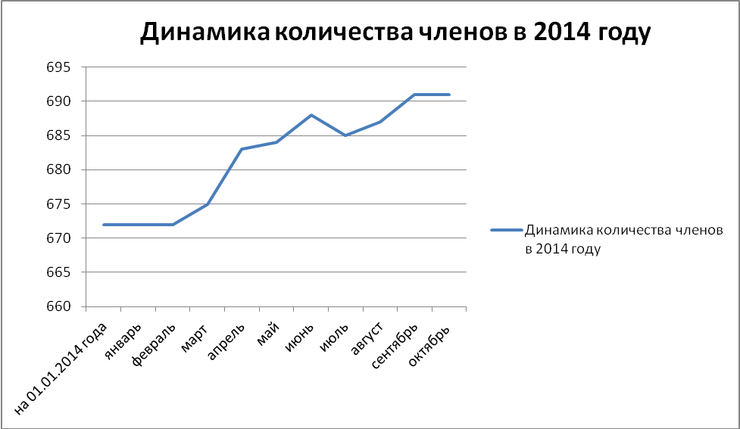
В 2014 году сотрудниками Департамента по экспертно-методической работе партнерства принято и направлено на рассмотрение Совета партнерства 60 заявлений о приеме в члены партнерства, из них 39 заявлений от организаций из Санкт-Петербурга и Ленинградской области, 21 заявление из других регионов. На основании решений Совета партнерства в состав партнерства на 09.10.2014 принята 691 организация, из них из Санкт-Петербурга и Ленинградской области – 469 организаций (75% от общей численности); из других субъектов Российской Федерации - 222 организации (25%).

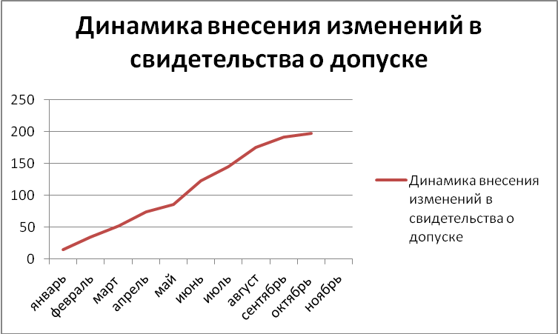

В 2014 году 1 член партнерства был исключен по решению Совета партнерства в связи с отсутствием допуска хотя бы к одному виду работ, 37 членов партнерства исключены в связи с подачей заявления о добровольном прекращении членства, 3 члена партнерства исключены в связи с ликвидацией юридического лица.
Также в 2014 году сотрудниками Департамента по экспертно-методической работе партнерства принято от членов партнерства и направлено на рассмотрение Совета партнерства 126 заявлений о внесении изменений в свидетельство о допуске к работам.
В 2014 году после принятия Республики Крым и города федерального значения Севастополь в состав Российской Федерации, Партнерством в целях реализации политики саморегулирования в области строительства в указанных регионах были открыты Территориальные управления по г. Севастополь и по Республике Крым.
На сегодняшний день в субъектах Российской Федерации действуют одиннадцать обособленных подразделений НП «БОП» (Территориальных управлений):
- ТУ по Иркутской области, республике Бурятия, республике Саха (Якутия);
- ТУ по Калининградской области;
- ТУ по Москве и Московской области;
- ТУ по Мурманской области;
- ТУ по Северо-Кавказскому и Южному федеральным округам;
- ТУ по Республике Татарстан;
- ТУ по Вологодской области;
- ТУ по Архангельской области;
- ТУ по г.Севастополь;
- ТУ по Республике Крым;
- Представитель по Республике Карелия.

Отдел информатизации и организации ведения реестра
В компетенцию отдела входят:
- обеспечение функционирования комплекса технических и программных средств автоматизации деятельности партнерства;
- централизованное ведение Реестра членов саморегулируемой организации, обеспечение доступа к информации о членах обязательной к раскрытию в порядке и объеме, устанавливаемом в соответствии с законодательством Российской Федерации и Положением об информационной открытости НП «БОП», а также выполнение мероприятий, предусмотренных законодательством для обеспечения конфиденциальности;
- своевременное уведомление органа надзора за саморегулируемыми организациями о решениях, принятых Советом партнерства, в случаях и по основаниям, предусмотренным Градостроительным кодексом Российской Федерации;
- контроль за соблюдением информационной безопасности в области информационных систем и телекоммуникаций;
- проработка перспективных направлений развития в сфере компьютеризации.
В 2014 году по состоянию на октябрь месяц в Реестр членов партнерства были введены данные по 297 организации и индивидуальному предпринимателю.
В состав НП «БОП» за отчетный период вступило 60 новых членов. Общее количество членов партнерства на 09 октября 2014 года – 691 организация и индивидуальный предприниматель.

Региональный состав членов НП «БОП»
В состав Некоммерческого партнерства входят компании-представители 38 регионов России. Наибольшее представительство имеют организации из Санкт-Петербурга (440 компаний), из Ленинградской области (29 компаний), из Москвы и Московской области (42 компании), из Вологодской области (23 компании), из Ставропольского края (29 компаний), из Мурманской области (16 компаний).

В 2014 году членам партнерства выдано 185 (по состоянию на 09.10.2014) Свидетельств о допуске.

Бухгалтерия

В задачи отдела бухгалтерии входит учет поступающих доходов, в том числе членских и вступительных взносов, финансирование и учет финансирования расходной части в соответствии с утвержденной сметой, организация и ведение бухгалтерского и налогового учета в соответствии с требованиями законодательства Российской Федерации.
Основными задачами бухгалтерского учета партнерства являются:
- формирование полной и достоверной информации о деятельности организации и ее имущественном положении, используемой внутренними и внешними пользователями бухгалтерской информации;
- обеспечение информацией, необходимой для контроля за соблюдением законодательства Российской Федерации при осуществлении организацией хозяйственных операций и их целесообразностью, наличием и движением имущества и обязательств, использованием материальных, трудовых и финансовых результатов в соответствии с утвержденными нормами, нормативами и сметами;
- предотвращение отрицательных результатов хозяйственной деятельности и выявление внутрихозяйственных резервов, обеспечение ее финансовой устойчивости.
Организация ведет бухгалтерский учет активов, обязательств и хозяйственных операций способом двойной записи в соответствии с принятым Рабочим планом счетов бухгалтерского учета.
Документирование хозяйственных операций и документооборот в партнерстве осуществляется на основании нормативных документов. Все хозяйственные операции, проводимые партнерством, оформляются оправдательными документами, на основании которых ведется бухгалтерский учет.
Членские и вступительные взносы являются одними из основных источников формирования имущества и финансовой основы деятельности партнерства, направленной на достижение целей его создания в соответствии с Уставом партнерства.

Диаграмма поступления членских и вступительных взносов и задолженности
(за исключением выбывших организаций) по членским и вступительным взносам в 2014 году (в тыс. руб.)
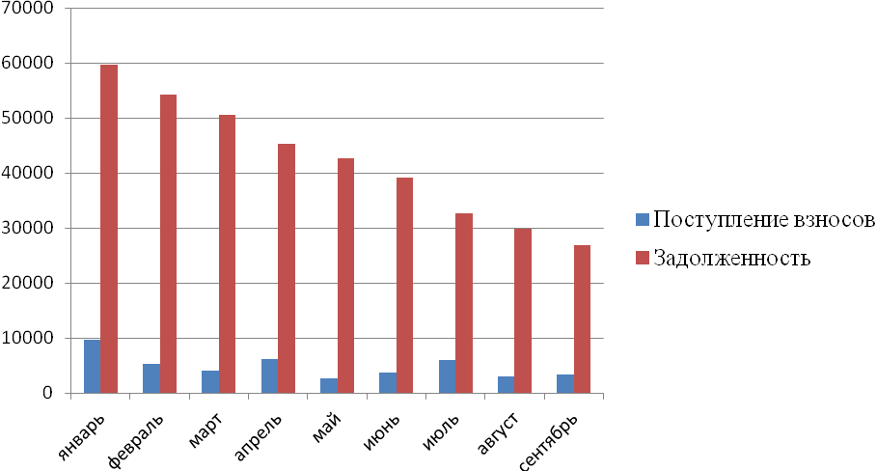
Из диаграммы видно, что задолженность в январе высокая и к концу года снижается. Это связано с тем, что ежегодные членские взносы начислялись в январе, а погашение задолженности членами партнерства проходило в течение всего периода, т.к. организациям была предоставлена рассрочка платежей.
Диаграмма поступления членских и вступительных взносов
в 2014 году и расходов за 2014 год (в тыс. руб.)
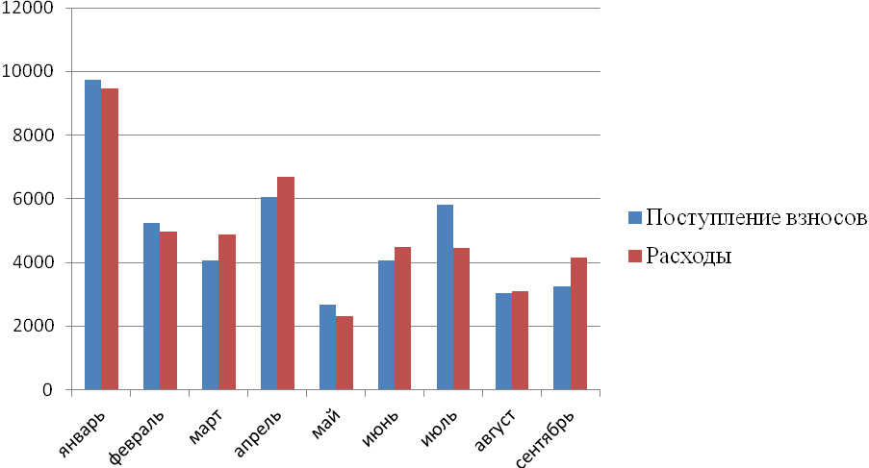

Наиболее высокое поступление взносов в январе 2014 года обусловлено одновременной оплатой членских взносов за год.

К расходам НП «БОП» относятся:
- Расходы на оплату труда – 29,25%;
- Аренда – 11,82%;
- Капитальные вложения – 0,29%;
- Взносы в национальные объединения саморегулируемых организаций – 2,55%;
- Расходы на служебные командировки – 3,87%;
- Расходы на приобретение материалов, оказания услуг, и выполнение работ – 41,04%;
- Отчисления и налоги – 11,18%.

Диаграмма «Статьи затрат в %»
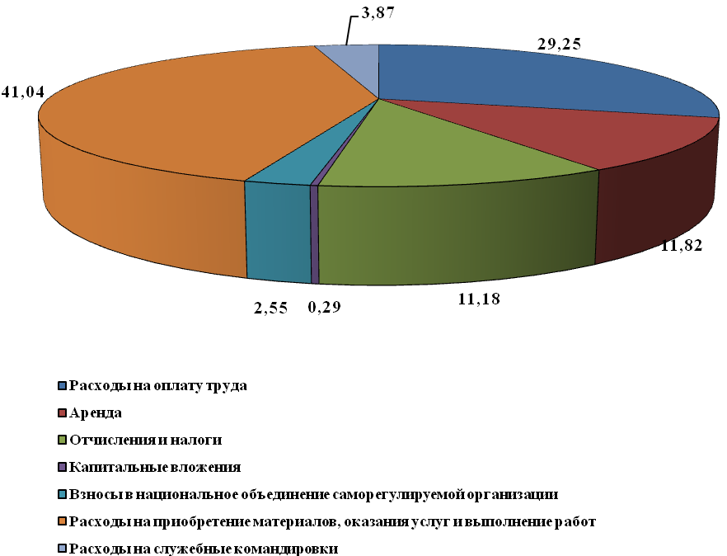

Компенсационный фонд НП «БОП» формируется из средств участников партнерства и служит для покрытия убытков, причиненных любым участником СРО в результате своей профессиональной деятельности. Компенсационный фонд является резервным фондом в случаях, если суммы страховых выплат оказывается недостаточно для покрытия официально признанной суммы возмещения.
Фактический размер компенсационного фонда партнерства определяется с учетом фактического числа его членов и фактического размера взносов в компенсационный фонд каждого члена, установленного решением Совета партнерства.
Размещение компенсационного фонда осуществляется в соответствии с «Инвестиционной декларацией компенсационного фонда», утвержденной решением Совета НП «БОП». Инвестиционная декларация устанавливает требования к составу и структуре средств компенсационного фонда организации, размещаемых в целях их сохранения и прироста через управляющие компании. Размещение средств компенсационного фонда осуществляются через управляющие компании на основании договора доверительного управления средствами компенсационного фонда. Контроль за соблюдением управляющими компаниями ограничений по размещению и инвестированию средств компенсационного фонда, правил размещения таких средств и требований к инвестированию, а также за инвестированием средств компенсационного фонда, которые установлены федеральным законодательством и принятой Советом партнерства инвестиционной декларацией, осуществляется специализированным депозитарием на основании договора об оказании услуг специализированного депозитария. Обо всех случаях нарушения требований, установленных законодательством и принятой партнерством инвестиционной декларацией, к размещению средств компенсационного фонда специализированный депозитарий уведомляет Совет партнерства. Партнерство заключает договор об оказании услуг специализированного депозитария только со специализированными депозитариями, отобранными по результатам конкурса, проведенного в порядке и в соответствии с правилами, установленными локальными актами партнерства.
На 01.01.2014 фактический размер компенсационного фонда составил 197 800 тысяч рублей, а на 30.09.2014 – 215 700 тысяч рублей. Компенсационный фонд вырос за 9 месяцев 2014 года на 8,3%. Выплаты из компенсационного фонда за указанный период не производились.

Организационно-распорядительное Управление

В 2014 году Управлением решались следующие задачи:
- организация делопроизводства и протокольного обеспечения подготовки и проведения заседаний коллегиальных органов управления НП «БОП»:
- проводилась работа по ежедневному приему, регистрации, распределению входящей корреспонденции, обработке и отправке исходящей корреспонденции;
- проводилась работа по подготовке, оформлению и ведению реестра протоколов заседаний коллегиальных органов партнерства. Общее количество оформленных протоколов по состоянию на 14.10.2014 – 116;
- оформлено 175 выписок из решений коллегиальных органов партнерства;
- оформлены 85 заверенных копий выписки из государственного реестра саморегулируемых организаций, основанных на членстве лиц, осуществляющих подготовку проектной документации объектов капитального строительства;
- организована работа по подготовке и оформлению протоколов оперативных совещаний исполнительного органа партнерства (всего 35 протоколов);
- организация и ведение кадрового делопроизводства;
- обеспечение административной деятельности партнерства;
- организация хозяйственного и материально-технического обеспечения деятельности партнерства;
- осуществление контроля за соблюдением правил внутреннего трудового распорядка, а также правил и норм охраны труда, пожарной безопасности;
- формирование, хранение, учет и использование архива партнерства.

Отдел методического обеспечения повышения квалификации, аттестации, профессиональной подготовки и проверки квалификации

Отдел создан в целях осуществления реализации функции СРО по организации повышения квалификации и аттестации работы специалистов членов саморегулируемой организации, предусмотренной п. 6 ст. 6 Федерального закона от 01.12.2007 №315-ФЗ «О саморегулируемых организациях». За отчетный период 2014 года проведена работа по формированию 77 дел о повышении квалификации 644 архивных дела дополнено документами о повышении квалификации, аттестации, профессиональной подготовки и проверки квалификации членов саморегулируемой организации.
Подготовлены и направлены уведомления на имя руководителей юридических лиц и индивидуальных предпринимателей, являющихся членами НП «БОП», с требованием о выполнении обязательств по повышению квалификации специалистов организаций, а также с требованием о выполнении обязательств по аттестации специалистов организаций. За отчетный период аттестовано 963 специалиста.

Управление обеспечения мероприятий по контролю

Управление обеспечения мероприятий по контролю осуществляет контроль за деятельностью членов НП «БОП» в части соблюдения ими требований к выдаче свидетельств о допуске, а также организацию работы по рассмотрению результатов мероприятий по контролю и применения мер дисциплинарной ответственности к членам СРО за выявленные в ходе мероприятий контроля нарушения.
В 2014 году эта работа осуществлялась в соответствии с Планом мероприятий в области контроля за деятельностью членов НП «БОП».
В общей сложности в 2014 году было обеспечено проведение 633 проверок, из них 483 плановые проверки в части соблюдения Требований к выдаче свидетельств о допуске и 180 плановые проверки в части соблюдения Требований к выдаче свидетельств о допуске, Правил саморегулирования и Стандартов саморегулируемой организации.
Фиксируется положительная динамика количества организаций, подтвердивших соответствие требованиям локальных актов партнерства по результатам проведенных проверок в 2014 году. По сравнению с 2013 годом число таких членов партнерства возросло на 12%.

Результаты контрольных мероприятий в 2014 году
Название региона | НП «БОП»
Название региона | Всего организаций | Соответствует | Не соответствует
Санкт-Петербург | 432 | 75% | 35%
Республика Башкортостан | 4 | 87% | 13%
Кемеровская область | 3 | 71% | 29%
Калининградская область | 16 | 88% | 12%
Москва и Московская область | 37 | 48% | 52%
Архангельская область | 29 | 100% | 0%
Ставропольский край | 32 | 79% | 21%
Республика Карелия | 2 | 53% | 47%
Республика Коми | 5 | 79% | 21%
Республика Татарстан | 10 | 87% | 13%
Вологодская область | 29 | 85% | 15%
Иркутская область | 28 | 46% | 54%
Псковская область | 3 | 100% | 0%
Смоленская область | 2 | 100% | 0%

Отдел контроля за страхованием

Отдел контроля за страхованием НП «БОП» в 2014 году выполнил следующий объем работ:
- осуществлена регистрация и проверка договоров страхования гражданской ответственности в случае причинения вреда вследствие недостатков определенного вида или видов работ, которые оказывают влияние на безопасность объектов капитального строительства – 686 пакетов документов;
- осуществлялся контроль за соблюдением членами НП «БОП» Требований к страхованию гражданской ответственности в случае причинения членами СРО НП «БОП» вреда вследствие недостатков работ, оказывающих влияние на безопасность объектов капитального строительства;
- проводились работы по обеспечению деятельности Контрольной комиссии при проведении внеплановых мероприятий по контролю за деятельностью 163 члена саморегулируемой организации в части соблюдения Правил саморегулирования, а также проведено 50 проверок результатов устранения выявленных нарушений;
- осуществлены работы по обновлению сведений, составляющих информационный ресурс партнерства;
- внесены необходимые данные, содержащиеся в Документах по страхованию членов партнерства, в Единую базу СРО (686 организаций).

Общее количество внеплановых мероприятий по контролю – 163, в том числе:
- деятельность членов соответствует Правилам саморегулирования – 107;
- деятельность членов частично соответствует Правилам саморегулирования – 51;
- членство организации прекращено в период проведения проверки – 5.

Результаты
внеплановых камеральных проверок в части соблюдения Правил саморегулирования в 2014 году
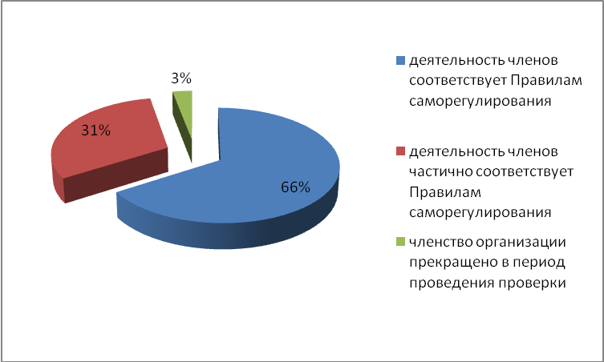

Отдел обеспечения дисциплинарной практики

Отдел является самостоятельным структурным подразделением НП «БОП», созданным в целях обеспечения деятельности Дисциплинарной комиссии партнерства. Отдел создается и ликвидируется приказом Директора партнерства по согласованию с Председателем Совета партнерства.
К числу задач Отдела обеспечения дисциплинарной практики относится:
- осуществление организационного, правового, документационного и информационного обеспечения деятельности специализированного органа саморегулируемой организации - Дисциплинарной комиссии НП «БОП», связанной с ведением дисциплинарной практики;
- координация деятельности структурных подразделений саморегулируемой организации по вопросам, связанным с применением к членам саморегулируемой организации мер дисциплинарного воздействия в связи с допущенными дисциплинарными нарушениями;
- разработка проектов локальных нормативных актов (документов) саморегулируемой организации по вопросам ведения дисциплинарной практики, а также разработка методических рекомендаций по вопросам применения таких документов.
За отчетный период 2014 года Отделом обеспечения дисциплинарной практики обеспечено рассмотрение 443 дел о дисциплинарных нарушениях, изготовлено в полном объеме 434 решения о применении мер дисциплинарного воздействия, 14 определений. Копии указанных актов направлены членам саморегулируемой организации, копии решений – в Совет партнерства. Оригиналы актов Дисциплинарной комиссии приобщены к делам о дисциплинарных нарушениях.
Составлено 5 заключений с рекомендациями Совету партнерства возобновить действия Свидетельств о допуске к работам, оказывающим влияние на безопасность объектов капитального строительства, в связи с устранением членами Партнерства нарушений, послуживших основаниями для приостановления действия данных Свидетельств о допуске.
Членам саморегулируемой организации направлено 443 уведомления о времени и месте заседаний Дисциплинарной комиссии НП «БОП».
В текущем году члены Партнерства продолжили активное взаимодействие с Отделом обеспечения дисциплинарной практики по вопросам устранения дисциплинарных нарушений, что позволило закрепить сложившееся в предшествующий период позитивное качественное соотношение примененных мер дисциплинарного воздействия. В 2014 году около половины всех мер составили предписания об обязательном устранении нарушений, в более чем трети случаев нарушения устранялись к заседанию Дисциплинарной комиссии, что являлось основанием для применения предупреждения о недопустимости нарушений.
ПРИЛОЖЕНИЕ № 3
к Протоколу № 10-ОСЧ/П/14
годового Общего собрания членов
Некоммерческого партнерства
«Балтийское объединение проектировщиков»
от 11 ноября 2014 года

СМЕТА
Саморегулируемой организации Некоммерческое партнерство
«Балтийское объединение проектировщиков» на 2013 год.
№ | Статьи затрат | Итого тыс. рубли
1 | РАСХОДЫ | 83611
1.1 | Прямые затраты | 0
1.1.1 | Материальные расходы (бланки свидетельств) | 0
1.2 | Накладные расходы | 73695
1.2.1. | Оплата труда | 22890
1.2.2. | Аренда | 8166
1.2.3. | Капитальные вложения | 135
1.2.4. | Взносы в национальные объединения саморегулируемых организаций, ассоциации, союзы, фонды, торгово-промышленные палаты | 2685
1.2.5. | Расходы на служебные командировки и перемещения | 4083
1.2.6. | Расходы на благотворительность
1.2.7. | Расходы на приобретение материалов, оказание услуг , выполнение работ и обеспечение деятельности органов управления партнерства | 35736
1.3 | Отчисления и налоги | 9916
2 | ДОХОДЫ(ПОСТУПЛЕНИЯ) | 83611
2.1 | Доходы | 83611
2.1.1 | Поступления от членских взносов | 81611
2.1.2 | Поступления от вступительных взносов | 2000
Совету саморегулируемой организации Некоммерческое партнерство «Балтийское объединение проектировщиков» разрешается переносить своим решением денежные средства из одной статьи в другую в пределах 20% от утвержденных.

ПРИЛОЖЕНИЕ № 4
к Протоколу № 10-ОСЧ/П/14
годового Общего собрания членов
Некоммерческого партнерства
«Балтийское объединение проектировщиков»
от 11 ноября 2014 года

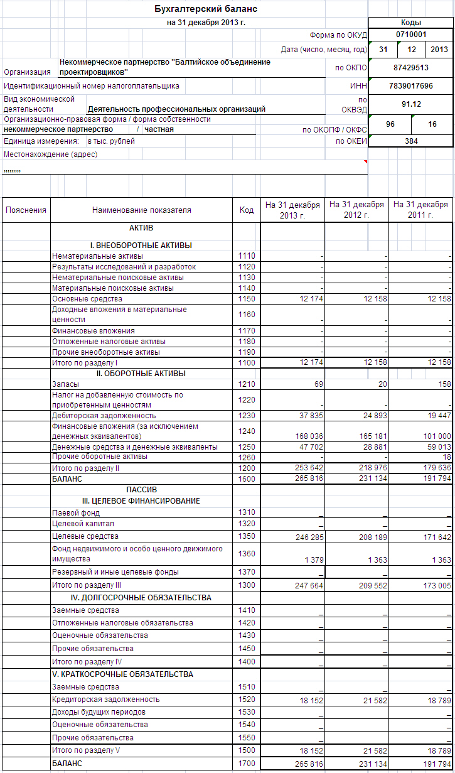
ПРИЛОЖЕНИЕ № 5
к Протоколу № 10-ОСЧ/П/14
годового Общего собрания членов
Некоммерческого партнерства
«Балтийское объединение проектировщиков»
от 11 ноября 2014 года

СМЕТА
 | Саморегулируемой организации Некоммерческое партнерство
«Балтийское объединение проектировщиков» на 2015 год.
№ | Статьи затрат | сумма, тыс. руб.
1 | РАСХОДЫ | 81200
1.1 | Прямые затраты | 0
1.1.1 | Материальные расходы (бланки свидетельств) | 0
1.2 | Накладные расходы | 70133
1.2.1. | Оплата труда | 22690
1.2.2. | Аренда | 8515
1.2.3. | Капитальные вложения | 240
1.2.4. | Взносы в национальные объединения саморегулируемых организаций, ассоциации, союзы, фонды, торгово-промышленные палаты | 2730
1.2.5. | Расходы на служебные командировки и перемещения | 2850
1.2.6. | Расходы на благотворительность | 400
1.2.7. | Расходы на приобретение материалов, оказание услуг, выполнение работ и обеспечение деятельности органов управления партнерства | 32708
1.3 | Отчисления и налоги | 11067
2 | ДОХОДЫ(ПОСТУПЛЕНИЯ) | 81200
2.1 | Доходы | 81200
2.1.1 | Поступления от членских взносов | 78600
2.1.2 | Поступления от вступительных взносов | 2600
Совету саморегулируемой организации Некоммерческое партнерство «Балтийское объединение проектировщиков» разрешается переносить своим решением денежные средства из одной статьи в другую в пределах 20% от утвержденных.

ПРИЛОЖЕНИЕ № 6
к Протоколу № 10-ОСЧ/П/14
годового Общего собрания членов
Некоммерческого партнерства
«Балтийское объединение проектировщиков»
от 11 ноября 2014 года

Список юридических лиц,
исключенных из состава членов Некоммерческого партнерства «Балтийское объединение проектировщиков» за неоднократную неуплату и (или) несвоевременную уплату членских взносов в соответствии с решением годового Общего собрания членов
Некоммерческого партнерства «Балтийское объединение проектировщиков»

№ П/П | Наименование | ИНН:
1 | Общество с ограниченной ответственностью «Веста СПб» | 7805299114
2 | Общество с ограниченной ответственностью «Гидротехсервис» | 5110205049
3 | Общество с ограниченной ответственностью «ГТС» | 7841379990
4 | Открытое акционерное общество «Институт архитектурно-строительного проектирования» | 7805492213
5 | Общество с ограниченной ответственностью «ИСК» | 7826089478
6 | Общество с ограниченной ответственностью «Олис» | 3918000320
7 | Общество с ограниченной ответственностью «Омега» | 7811421010
8 | Общество с ограниченной ответственностью «РЕТЕКНИК» | 7813449660
9 | Общество с ограниченной ответственностью «Ди-Макс-Компани» | 7807360290
10 | Общество с ограниченной ответственностью «Симвент» | 7325049844
11 | Общество с ограниченной ответственностью «АЛЯСКА» | 7801403237
12 | Общество с ограниченной ответственностью «БАСТИОН» | 7816426036
13 | Общество с ограниченной ответственностью «Висстус Инжиниринг» | 7814559344
14 | Общество с ограниченной ответственностью «МегаСтрой» | 7722503020
15 | Общество с ограниченной ответственностью «Стройкомплекс Проект» | 7801459705
16 | Общество с ограниченной ответственностью «ТЕРМОКРАФТ-СЕРВИС» | 7733573340
17 | Общество с ограниченной ответственностью «ВИТАНА-Инжиниринг» | 7806416014
18 | Общество с ограниченной ответственностью «ГРАД-СО» | 3907043153
19 | Общество с ограниченной ответственностью «РегионТехСтрой» | 3810322192
20 | Общество с ограниченной ответственностью «Атриум» | 3811167380
21 | Общество с ограниченной ответственностью «ТЭС» | 7811542504
22 | Общество с ограниченной ответственностью «Балтийская инвестиционно-строительная группа» | 7840378922
23 | Общество с ограниченной ответственностью «Гласс Дизайн Фасад» | 7813439541
24 | Общество с ограниченной ответственностью «ГПКИ Спецавтоматика» | 7815001030
25 | Закрытое акционерное общество «Линкс» | 7804069020
26 | Общество с ограниченной ответственностью «СПС» | 7802207203
27 | Общество с ограниченной ответственностью «Таммет» | 7816424381
28 | Общество с ограниченной ответственностью «Экспертный центр» | 7839476900

